BỘ GIÁO DỤC VÀ ĐÀO TẠO
TRƯỜNG ĐẠI HỌC SƯ PHẠM KỸ THUẬT HƯNG YÊN



ĐỒ ÁN 4

Xây dựng hệ thống quản lý cửa hàng mô hình gundam AUTOBOT

NGÀNH: CÔNG NGHỆ THÔNG TIN
CHUYÊN NGÀNH: KỸ THUẬT PHẦN MỀM
HƯỚNG CHUYÊN SÂU: CÔNG NGHỆ WEB

SINH VIÊN: NGUYỄN VĂN PHÚC
MÃ SV: 10123257
MÃ LỚP: 12523W.4
HƯỚNG DẪN: TS. HOÀNG QUỐC VIỆT

HƯNG YÊN – 2026

NHẬN XÉT

Nhận xét của giảng viên hướng dẫn:
.......................................................................................................................................
.......................................................................................................................................
.......................................................................................................................................
.......................................................................................................................................
.......................................................................................................................................
.......................................................................................................................................
.......................................................................................................................................
.......................................................................................................................................
.......................................................................................................................................
.......................................................................................................................................
.......................................................................................................................................
.......................................................................................................................................
.......................................................................................................................................
.......................................................................................................................................
.......................................................................................................................................
.......................................................................................................................................
.......................................................................................................................................
.......................................................................................................................................
.......................................................................................................................................
.......................................................................................................................................
.......................................................................................................................................
GIẢNG VIÊN HƯỚNG DẪN
(Ký và ghi rõ họ tên)

LỜI CAM ĐOAN

Em xin cam đoan đồ án “Xây dựng hệ thống quản lý cửa hàng mô hình gundam AUTOBOT” là kết quả thực hiện của bản thân em dưới sự hướng dẫn của TS. Hoàng Quốc Việt
Những phần sử dụng tài liệu tham khảo trong đồ án đã được nêu rõ trong phần tài liệu tham khảo. Các kết quả trình bày trong đồ án và chương trình xây dựng được hoàn toàn là kết quả do bản thân em thực hiện.
Nếu vi phạm lời cam đoan này, em xin chịu hoàn toàn trách nhiệm trước khoa và nhà trường.
Hưng Yên, ngày … tháng … năm…..
SINH VIÊN
(Ký, ghi rõ họ tên)

LỜI CẢM ƠN

Để có thể hoàn thành đồ án này, lời đầu tiên em xin phép gửi lời cảm ơn tới bộ môn Công nghệ phần mềm, Khoa Công nghệ thông tin – Trường Đại học Sư phạm Kỹ thuật Hưng Yên đã tạo điều kiện thuận lợi cho em thực hiện đồ án môn học này.
Đặc biệt em xin chân thành cảm ơn TS. Hoàng Quốc Việt đã rất tận tình hướng dẫn, chỉ bảo em trong suốt thời gian thực hiện đồ án vừa qua.
Em cũng xin chân thành cảm ơn tất cả các thầy/cô trong trường đã tận tình giảng dạy, trang bị cho em những kiến thức cần thiết, quý báu để giúp em thực hiện được đồ án này.
Mặc dù em đã có cố gắng, nhưng với trình độ còn hạn chế, trong quá trình thực hiện đề tài không tránh khỏi những thiếu sót. Em hi vọng sẽ nhận được những ý kiến nhận xét, góp ý của các thầy/cô về những kết quả triển khai trong đồ án.
Em xin trân trọng cảm ơn!

MỤC LỤC
NHẬN XÉT 2
DANH MỤC CÁC THUẬT NGỮ 7
DANH MỤC CÁC BẢNG 8
DANH MỤC CÁC HÌNH VẼ 9
CHƯƠNG 1: TỔNG QUAN VỀ ĐỀ TÀI 11
1.1. Lý do chọn đề tài 11
1.2. Mục tiêu của đề tài 12
1.2.1 Mục tiêu tổng quát 12
1.2.2 Mục tiêu cụ thể 12
1.3. Giới hạn và phạm vi của đề tài 14
1.3.1 Đối tượng nghiên cứu 14
1.3.2 Phạm vi nghiên cứu 14
1.4. Nội dung thực hiện 14
1.5. Phương pháp tiếp cận 15
CHƯƠNG 2: CƠ SỞ LÝ THUYẾT 17
2.1. Quy trình phát triển phần mềm 17
2.2. Thiết kế giao diện web với HTML, CSS, JS 19
2.3. Lập trình phía front-end 20
CHƯƠNG 3: PHÂN TÍCH VÀ THIẾT KẾ HỆ THỐNG 23
3.1 Phát biểu bài toán 23
3.2 Đặc tả yêu cầu phần mềm 23
3.2.1 Các yêu cầu chức năng 23
3.2.2 Biểu đồ lớp thực thể 23
3.2.3 Biểu đồ lớp phân tích ca sử dụng 23
3.2.4 Các yêu cầu phi chức năng 23
3.3 Thiết kế giao diện 23
3.3.1 Thiết kế giao diện trang người dùng 23
CHƯƠNG 4: TRIỂN KHAI WEBSITE 24
4.1 Triển khai các chức năng cho phân hệ người dùng 24
4.2 Triển khai các chức năng cho phân hệ quản trị 24
KẾT LUẬN 25
TÀI LIỆU THAM KHẢO 26

DANH MỤC CÁC THUẬT NGỮ

STT | Từ viết tắt | Cụm từ tiếng anh | Diễn giải
1 | HTML | Hypertext Markup Language | Ngôn ngữ đánh dấu siêu văn bản
2 | CSS | Cascading Style Sheets | Ngôn ngữ dùng để tạo kiểu
3 | JS | Javascript | Ngôn ngữ dùng để viết logic

DANH MỤC CÁC BẢNG

DANH MỤC CÁC HÌNH VẼ

TỔNG QUAN VỀ ĐỀ TÀI

1.1. Lý do chọn đề tài
Mô hình Gundam đang là một thị trường ngách nhưng phát triển khá nhanh ở Việt Nam mấy năm gần đây, kéo theo nhiều cửa hàng nhỏ và vừa mọc lên để phục vụ nhóm khách hàng đam mê thể loại này. Tuy nhiên phần lớn các cửa hàng đó vẫn quản lý theo kiểu thủ công — ghi sổ, dùng Excel rời rạc, hoặc nhớ bằng miệng số lượng hàng còn trong kho. Cách làm này để lại khá nhiều lỗ hổng: nhân viên khó kiểm soát chính xác tồn kho theo từng dòng sản phẩm (vì Gundam có rất nhiều grade như HG, RG, MG, PG, mỗi loại lại có hàng chục phiên bản khác nhau), việc đối chiếu doanh thu cuối ngày mất thời gian, và chủ cửa hàng gần như không có dữ liệu để biết mặt hàng nào bán chạy, mặt hàng nào tồn đọng lâu.
Nhóm chọn cửa hàng mô hình Gundam làm bối cảnh cho đề tài vì đây là loại hình kinh doanh có đặc thù riêng khá thú vị để khai thác dưới góc độ hệ thống thông tin: danh mục sản phẩm phân cấp phức tạp (theo grade, theo series, theo hãng sản xuất), giá trị đơn hàng dao động lớn (từ vài trăm nghìn đến vài triệu đồng cho một bộ PG), và nhu cầu quản lý đặt hàng trước (pre-order) khi có mẫu mới ra mắt — một tình huống nghiệp vụ mà các hệ thống bán lẻ tổng quát không xử lý tốt.
Bên cạnh lý do thực tiễn đó, đề tài cũng phù hợp với mục tiêu học tập của nhóm: cần một bài toán đủ lớn để áp dụng đầy đủ các bước từ khảo sát nghiệp vụ, phân tích yêu cầu, thiết kế cơ sở dữ liệu, cho đến xây dựng giao diện quản lý và triển khai thử nghiệm. Việc chọn một chủ đề mà cả nhóm đều có hứng thú (nhiều thành viên trong nhóm cũng là người chơi mô hình) cũng giúp việc khảo sát thực tế và hình dung nghiệp vụ trở nên dễ dàng hơn, thay vì phải nghiên cứu một lĩnh vực hoàn toàn xa lạ.
Từ những lý do trên, nhóm quyết định thực hiện đề tài "Xây dựng hệ thống quản lý cửa hàng mô hình Gundam AUTOBOT" nhằm hỗ trợ chủ cửa hàng quản lý sản phẩm, đơn hàng, khách hàng và doanh thu một cách có hệ thống, chính xác và tiết kiệm thời gian hơn so với cách làm thủ công hiện tại.

1.2. Mục tiêu của đề tài
    - 1.2.1 Mục tiêu tổng quát
Đề tài hướng đến việc xây dựng một hệ thống phần mềm hỗ trợ quản lý toàn diện hoạt động kinh doanh của cửa hàng mô hình Gundam, từ khâu nhập hàng, quản lý tồn kho, bán hàng, đến chăm sóc khách hàng và thống kê doanh thu. Hệ thống được kỳ vọng thay thế cách quản lý thủ công hiện tại bằng một công cụ tập trung, giúp chủ cửa hàng và nhân viên thao tác nhanh hơn, giảm sai sót, và có đủ dữ liệu để ra quyết định kinh doanh — chẳng hạn biết nên nhập thêm mẫu nào, hay nên xả kho mẫu nào đang tồn lâu.
Ngoài giá trị thực tiễn đó, đề tài còn là cơ hội để nhóm vận dụng kiến thức đã học về phân tích thiết kế hệ thống, cơ sở dữ liệu và lập trình ứng dụng vào một bài toán có ngữ cảnh cụ thể, tương đối gần với thực tế vận hành của một cửa hàng nhỏ.

    - 1.2.2 Mục tiêu cụ thể
Để đạt được mục tiêu tổng quát trên, đề tài tập trung giải quyết các mục tiêu cụ thể sau:
- Khảo sát và phân tích nghiệp vụ của cửa hàng mô hình Gundam thực tế, làm rõ các quy trình chính như nhập hàng từ nhà cung cấp, bán hàng tại quầy, bán hàng online, và xử lý đơn đặt trước (pre-order) đối với các mẫu chưa về hàng.
- Thiết kế cơ sở dữ liệu phù hợp với đặc thù sản phẩm Gundam, đảm bảo quản lý được các thuộc tính riêng như grade (HG, RG, MG, PG, SD...), series/xuất xứ (Universal Century, Gundam SEED, Iron-Blooded Orphans...), hãng sản xuất (Bandai chính hãng hoặc hàng fake/kit lắp ráp bên thứ ba nếu cửa hàng có kinh doanh), và tình trạng hàng (còn hàng, hết hàng, pre-order).
- Xây dựng chức năng quản lý sản phẩm và tồn kho, cho phép thêm/sửa/xóa sản phẩm, phân loại theo danh mục, theo dõi số lượng tồn theo thời gian thực, và cảnh báo khi hàng sắp hết.
- Xây dựng chức năng quản lý bán hàng và đơn hàng, hỗ trợ lập hóa đơn, áp dụng khuyến mãi (nếu có), và quản lý riêng luồng đơn đặt trước — theo dõi tiến độ từ lúc khách đặt cọc đến khi hàng về và giao cho khách.
- Xây dựng chức năng quản lý khách hàng, lưu trữ thông tin và lịch sử mua hàng, làm cơ sở cho các chương trình chăm sóc khách hàng thân thiết sau này.
- Xây dựng chức năng thống kê, báo cáo doanh thu, theo ngày/tháng/quý, theo từng dòng sản phẩm hoặc grade, giúp chủ cửa hàng nắm được tình hình kinh doanh mà không cần tổng hợp thủ công.
- Triển khai và kiểm thử hệ thống trên một môi trường thử nghiệm, đánh giá tính ổn định và khả năng đáp ứng nhu cầu thực tế đã khảo sát ban đầu.

1.3. Giới hạn và phạm vi của đề tài
    - 1.3.1 Đối tượng nghiên cứu
Đối tượng nghiên cứu của đề tài là hoạt động quản lý kinh doanh tại cửa hàng mô hình Gundam, cụ thể gồm:
- Quy trình nghiệp vụ tại cửa hàng: nhập hàng, bán hàng, quản lý kho, xử lý đơn đặt trước, chăm sóc khách hàng.
- Đặc thù sản phẩm mô hình Gundam: phân loại theo grade, series, hãng sản xuất, tỷ lệ (scale) và tình trạng hàng.
- Đối tượng sử dụng hệ thống: chủ cửa hàng (quản trị viên), nhân viên bán hàng, và ở một mức độ nhất định là khách hàng nếu hệ thống có phần tra cứu/đặt hàng online.
- Các công cụ, công nghệ được sử dụng để xây dựng hệ thống: hệ quản trị cơ sở dữ liệu, ngôn ngữ lập trình, framework phát triển ứng dụng web/desktop (tùy theo lựa chọn triển khai của nhóm).
    - 1.3.2 Phạm vi nghiên cứu
Do giới hạn về thời gian và quy mô của một đề tài môn học/khóa luận, nhóm xác định phạm vi thực hiện như sau:
Về không gian: Đề tài khảo sát và lấy mô hình nghiệp vụ tham khảo từ một hoặc một số cửa hàng mô hình Gundam quy mô nhỏ và vừa, không hướng đến chuỗi cửa hàng nhiều chi nhánh hay hệ thống phân phối lớn.
Về nội dung: Hệ thống tập trung vào các nghiệp vụ cốt lõi gồm quản lý sản phẩm, quản lý tồn kho, quản lý bán hàng (tại quầy và đơn đặt trước), quản lý khách hàng, và thống kê báo cáo. Đề tài chưa đi sâu vào các nghiệp vụ mở rộng như quản lý nhân sự, kế toán chi tiết, tích hợp thanh toán trực tuyến qua cổng thanh toán thật, hay tích hợp vận chuyển với đơn vị giao hàng thứ ba — những phần này nếu có sẽ chỉ được đề cập ở mức mô phỏng hoặc để lại hướng phát triển.
Về kỹ thuật: Hệ thống được xây dựng ở quy mô một ứng dụng đơn lẻ (single application), chạy thử nghiệm trên môi trường cục bộ hoặc một server nhỏ, chưa tính đến bài toán chịu tải lớn hay triển khai đa nền tảng đầy đủ (web, mobile, desktop cùng lúc).
Về thời gian: Số liệu và quy trình nghiệp vụ tham khảo được khảo sát trong giai đoạn thực hiện đề tài, có thể chưa phản ánh đầy đủ mọi biến động của thị trường mô hình Gundam về lâu dài.

1.4. Nội dung thực hiện
Để đạt được các mục tiêu đã đề ra, nhóm dự kiến thực hiện các nội dung công việc chính sau:
- Khảo sát hiện trạng — tìm hiểu cách thức quản lý hiện tại tại cửa hàng mô hình Gundam (thủ công, Excel, hoặc phần mềm rời rạc nếu có), ghi nhận các khó khăn, bất cập đang gặp phải.
- Phân tích yêu cầu hệ thống — từ kết quả khảo sát, xác định yêu cầu chức năng (quản lý sản phẩm, đơn hàng, khách hàng, thống kê...) và yêu cầu phi chức năng (tốc độ xử lý, tính dễ sử dụng, bảo mật dữ liệu cơ bản).
- Thiết kế hệ thống — bao gồm thiết kế cơ sở dữ liệu (mô hình thực thể - liên kết, chuẩn hóa dữ liệu), thiết kế kiến trúc phần mềm, và thiết kế giao diện người dùng cho từng nhóm chức năng.
- Xây dựng chương trình — cài đặt các module theo thiết kế đã đề ra, gồm module quản lý sản phẩm/tồn kho, module bán hàng, module khách hàng, module thống kê báo cáo, và module quản trị hệ thống (phân quyền người dùng).
- Kiểm thử hệ thống — kiểm tra tính đúng đắn của từng chức năng, thử nghiệm với dữ liệu mô phỏng gần với thực tế cửa hàng, ghi nhận và sửa lỗi phát sinh.
- Đánh giá và hoàn thiện báo cáo — tổng hợp kết quả đạt được, đối chiếu với mục tiêu ban đầu, chỉ ra hạn chế còn tồn tại và đề xuất hướng phát triển tiếp theo.

1.5. Phương pháp tiếp cận
Nhóm kết hợp một số phương pháp nghiên cứu và phát triển sau trong quá trình thực hiện đề tài:
Phương pháp khảo sát thực tế: Thu thập thông tin thông qua quan sát trực tiếp hoạt động tại cửa hàng mô hình Gundam (nếu có điều kiện tiếp cận), hoặc phỏng vấn người bán/người có kinh nghiệm kinh doanh trong lĩnh vực này, kết hợp tham khảo các cửa hàng bán online trên mạng xã hội và các sàn thương mại điện tử để nắm cách họ tổ chức danh mục sản phẩm và xử lý đơn hàng.
Phương pháp phân tích và thiết kế hệ thống hướng đối tượng/hướng dữ liệu: Áp dụng các công cụ như biểu đồ use-case, biểu đồ luồng dữ liệu (DFD) hoặc biểu đồ lớp (class diagram) tùy theo phương pháp luận nhóm lựa chọn, nhằm mô hình hóa nghiệp vụ trước khi bắt tay vào code.
Phương pháp phát triển phần mềm lặp (iterative): Thay vì làm toàn bộ hệ thống một lần rồi mới kiểm thử, nhóm chia nhỏ thành từng module (sản phẩm, bán hàng, khách hàng, báo cáo...), xây dựng và kiểm thử cuốn chiếu từng phần, giúp phát hiện sai sót sớm và điều chỉnh kịp thời.
Phương pháp tham khảo tài liệu: Nghiên cứu các giáo trình, tài liệu về phân tích thiết kế hệ thống thông tin, cơ sở dữ liệu, cũng như tham khảo các hệ thống quản lý bán hàng (POS) có sẵn trên thị trường để rút kinh nghiệm về cách tổ chức chức năng, tránh những lỗi thiết kế đã được người đi trước khắc phục.

CƠ SỞ LÝ THUYẾT
Trong chương này, đồ án sẽ trình bày các kiến thức nền tảng và cơ sở lý thuyết được áp dụng trong quá trình thực hiện. Nội dung bao gồm quy trình phát triển phần mềm được lựa chọn, phương pháp phân tích thiết kế hệ thống, cùng với các ngôn ngữ lập trình, hệ quản trị cơ sở dữ liệu và công nghệ Web được sử dụng để xây dựng hệ thống quản lý cửa hàng thiết bị âm thanh.

2.1. Quy trình phát triển phần mềm
Để đảm bảo phần mềm được xây dựng đúng tiến độ, đáp ứng chính xác các yêu cầu nghiệp vụ và đạt chất lượng cao, đồ án áp dụng quy trình phát triển phần mềm theo Mô hình Thác nước (Waterfall Model). Đây là một mô hình tuyến tính, trong đó các giai đoạn của quá trình phát triển diễn ra tuần tự, kết quả của giai đoạn trước là đầu vào cho giai đoạn sau.
Quy trình này được chia thành 5 giai đoạn chính, phù hợp với bài toán thiết kế website quản lý quy mô vừa và nhỏ:
- Giai đoạn 1: Khảo sát và Thu thập yêu cầu (Requirements Analysis)
  - Đây là bước đầu tiên và quan trọng nhất. Nhóm phát triển tiến hành tìm hiểu quy trình bán hàng, quản lý kho tại các cửa hàng thiết bị âm thanh.
  - Kết quả của giai đoạn này là tài liệu đặc tả yêu cầu, liệt kê rõ các chức năng hệ thống cần có (ví dụ: giỏ hàng, thanh toán, thêm/sửa/xóa sản phẩm, báo cáo doanh thu) và các yêu cầu phi chức năng (bảo mật, tốc độ tải trang).
- Giai đoạn 2: Phân tích và Thiết kế hệ thống (System Design)
  - Dựa trên tài liệu đặc tả yêu cầu, tiến hành thiết kế kiến trúc tổng thể của website.
  - Giai đoạn này bao gồm việc xây dựng các biểu đồ mô hình hóa (UML), thiết kế cơ sở dữ liệu (Database Schema) để lưu trữ thông tin sản phẩm âm thanh phức tạp, và thiết kế giao diện người dùng (UI/UX) cho cả phần Client và Admin.
- Giai đoạn 3: Thực thi và Lập trình (Implementation / Coding)
  - Chuyển đổi các bản thiết kế thành mã nguồn thực tế.
  - Sử dụng các ngôn ngữ và framework công nghệ (sẽ được trình bày chi tiết ở phần công nghệ) để lập trình giao diện (Front-end), xử lý logic hệ thống (Back-end) và kết nối cơ sở dữ liệu. Mã nguồn thường được viết và kiểm tra theo từng module nhỏ (Unit).
- Giai đoạn 4: Kiểm thử phần mềm (Testing)
  - Sau khi các module được lập trình xong và ghép nối, hệ thống sẽ trải qua quá trình kiểm thử toàn diện để phát hiện và khắc phục lỗi (bug).
  - Các phương pháp kiểm thử bao gồm kiểm thử chức năng (Function testing), kiểm thử hiệu năng và kiểm thử trên nhiều thiết bị/trình duyệt khác nhau (Cross-browser/Responsive testing) để đảm bảo website hoạt động ổn định.
- Giai đoạn 5: Triển khai và Bảo trì (Deployment & Maintenance)
  - Website sau khi hoàn thiện và đạt yêu cầu kiểm thử sẽ được đưa lên môi trường máy chủ (Hosting/VPS) để chạy thực tế trên Internet.
  - Trong quá trình vận hành, hệ thống sẽ được bảo trì, sửa lỗi phát sinh và cập nhật thêm các tính năng mới nếu cửa hàng có nhu cầu mở rộng kinh doanh.

2.2. Thiết kế giao diện web với HTML, CSS, JS
Thiết kế giao diện web đóng vai trò quan trọng trong việc đảm bảo trải nghiệm người dùng (User Experience - UX) và tính thẩm mỹ (User Interface - UI) của hệ thống. Trong đồ án này, giao diện được xây dựng dựa trên sự kết hợp của HTML, CSS và JavaScript, kết hợp với các thư viện hỗ trợ hiện đại.
Cấu trúc giao diện (Layout Structure):
- Giao diện được chia thành các thành phần chính theo mô hình component nhằm tăng tính tái sử dụng và dễ bảo trì:
- Header: Chứa logo, thanh tìm kiếm sản phẩm, thông tin người dùng (Admin/User), và các chức năng nhanh như đăng xuất.
- Sidebar: Hiển thị danh sách các chức năng quản lý như: Quản lý sản phẩm (Loa, Amply, Micro), Quản lý đơn hàng, Quản lý khách hàng, Báo cáo thống kê.
- Main Content: Khu vực hiển thị nội dung chính, thay đổi tùy theo chức năng được chọn.
Thiết kế theo hướng Component hóa:
- Các thành phần giao diện được tách nhỏ thành các component độc lập:
- ProductCard Component: Hiển thị thông tin thiết bị âm thanh bao gồm hình ảnh, tên sản phẩm (ví dụ: Sony WH-1000XM5), thông số kỹ thuật cơ bản và giá bán.
- InventoryTable Component: Hiển thị danh sách sản phẩm dưới dạng bảng, hỗ trợ phân trang (pagination), sắp xếp (sorting) và tìm kiếm.
- Form Component: Dùng để thêm/sửa thông tin sản phẩm với các trường dữ liệu như tên, loại, công suất, giá, số lượng tồn kho.
Việc chia nhỏ component giúp tăng khả năng tái sử dụng, giảm trùng lặp code và dễ dàng mở rộng hệ thống.
Sử dụng CSS và Framework UI:
- Áp dụng CSS3 để định dạng bố cục, màu sắc, font chữ và hiệu ứng chuyển động (animation).
- Sử dụng các framework như Material UI (MUI) hoặc Ant Design để xây dựng giao diện chuyên nghiệp, đồng nhất và tiết kiệm thời gian phát triển.
- Áp dụng Flexbox và Grid Layout để xây dựng layout linh hoạt.
Responsive Design:
- Giao diện được thiết kế tương thích với nhiều kích thước màn hình (desktop, tablet, mobile).
- Sử dụng Media Queries để điều chỉnh bố cục hiển thị.
- Đảm bảo các bảng dữ liệu (InventoryTable) có thể cuộn ngang trên thiết bị nhỏ mà không làm vỡ layout.
Tối ưu trải nghiệm người dùng:
- Sử dụng icon trực quan (Material Icons) giúp người dùng dễ thao tác.
- Thiết kế màu sắc rõ ràng, phân biệt trạng thái (còn hàng, hết hàng, cảnh báo tồn kho thấp).
- Tối ưu tốc độ tải trang bằng cách giảm thiểu tài nguyên không cần thiết.

2.3. Lập trình phía front-end
Front-end được xây dựng bằng thư viện ReactJS, cho phép xây dựng giao diện động, tương tác cao và dễ quản lý trạng thái ứng dụng.
Quản lý trạng thái (State Management):
- useState:
Dùng để lưu trữ dữ liệu như danh sách sản phẩm, thông tin giỏ hàng, trạng thái form.
- useEffect:
Dùng để gọi API từ server khi component được render, ví dụ: lấy danh sách thiết bị âm thanh từ database.
- Ngoài ra có thể mở rộng sử dụng Context API hoặc Redux nếu hệ thống có quy mô lớn hơn.
• Giao tiếp với Back-end (API Integration):
- Sử dụng thư viện Axios hoặc Fetch API để gửi request (GET, POST, PUT, DELETE).
- Dữ liệu được trao đổi dưới dạng JSON.
- Ví dụ:
  - GET: Lấy danh sách sản phẩm
  - POST: Thêm sản phẩm mới
  - PUT: Cập nhật thông tin sản phẩm
  - DELETE: Xóa sản phẩm
Xử lý nghiệp vụ CRUD:
- Thêm mới sản phẩm:
Sử dụng Formik hoặc React Hook Form để quản lý form, kiểm tra dữ liệu đầu vào (validation) như không để trống tên sản phẩm, giá phải lớn hơn 0.
- Cập nhật sản phẩm:
Khi người dùng chọn chỉnh sửa, dữ liệu cũ sẽ được load vào form (Modal hoặc trang riêng) để chỉnh sửa.
- Xóa sản phẩm:
Hiển thị hộp thoại xác nhận trước khi xóa để tránh thao tác nhầm.
Tìm kiếm và lọc dữ liệu (Search & Filter):
- Xây dựng chức năng tìm kiếm theo tên sản phẩm theo thời gian thực (real-time search).
- Lọc theo:
  - Thương hiệu (Sony, JBL, Bose,...)
  - Loại sản phẩm (Loa Bluetooth, Tai nghe,...)
  - Khoảng giá
- Có thể kết hợp nhiều điều kiện lọc để nâng cao trải nghiệm người dùng.
Hiển thị thông báo (Notifications):
- Sử dụng thư viện react-toastify để hiển thị thông báo:
  - Thành công: “Thêm sản phẩm thành công”
  - Lỗi: “Không thể kết nối đến server”
  - Cảnh báo: “Sản phẩm sắp hết hàng”
- Giúp người dùng nắm bắt trạng thái hệ thống một cách nhanh chóng.

Xử lý giao diện động:
- Sử dụng Conditional Rendering để hiển thị dữ liệu theo trạng thái (loading, empty, error).
- Hiển thị loading spinner khi đang gọi API.
- Cập nhật UI ngay lập tức sau khi thao tác (optimistic UI nếu cần).
Bảo mật phía client (cơ bản):
- Kiểm tra quyền truy cập (role-based UI), ví dụ chỉ Admin mới thấy nút xóa.
- Lưu token đăng nhập (JWT) trong localStorage hoặc sessionStorage để xác thực API.

PHÂN TÍCH VÀ THIẾT KẾ HỆ THỐNG
  - Phát biểu bài toán

3.1.1. Bối cảnh và thực trạng kinh doanh mô hình Gunpla
Mô hình lắp ráp Gundam (thường gọi là Gunpla – Gundam Plastic Model) có nguồn gốc từ Nhật Bản và hiện đang phát triển mạnh mẽ tại thị trường Việt Nam với cộng đồng người chơi (Gunpla Builder) đông đảo. Cửa hàng mô hình Gundam AUTOBOT được thành lập nhằm đáp ứng nhu cầu mua sắm kit mô hình, phụ kiện và dụng cụ lắp ráp của đối tượng khách hàng này.
Tuy nhiên, kinh doanh mô hình Gunpla có những đặc thù rất riêng biệt và phức tạp hơn nhiều so với các mặt hàng tiêu dùng thông thường:
-Phân loại sản phẩm đa tầng và chuyên sâu: Sản phẩm phân cấp theo nhiều cấp độ (Grade) khác nhau như: High Grade (HG 1/144), Real Grade (RG 1/144), Master Grade (MG 1/100), Perfect Grade (PG 1/60), Super Deformed (SD); phân loại theo dòng phim/vũ trụ điện ảnh (Universal Century, Gundam SEED, Gundam 00, Iron-Blooded Orphans...); và hãng sản xuất (Bandai Spirits, Kotobukiya, Good Smile Company...). Một mẫu robot (ví dụ: RX-78-2 Gundam hoặc MSN-04 Sazabi) có thể xuất hiện ở hầu hết các Grade với giá thành, kích thước, số lượng mảnh ghép (runner/part count) và phụ kiện hoàn toàn khác nhau.
-Giá trị đơn hàng phân hóa lớn: Dao động từ vài trăm nghìn đồng (dòng HG/SD) cho đến hàng triệu đồng (dòng MG/PG), đòi hỏi việc theo dõi chi tiết tài chính, chính sách bảo hành runner lỗi và phương thức thanh toán an toàn.

3.1.2. Những khó khăn, bất cập trong phương thức quản lý hiện tại
Hiện tại, cửa hàng AUTOBOT vẫn đang áp dụng các phương thức quản lý bán thủ công (ghi chép sổ sách kết hợp sử dụng các bảng tính Excel rời rạc). Cách tiếp cận này bộc lộ nhiều hạn chế nghiêm trọng:

-Khó khăn trong việc kiểm soát tồn kho:
+Việc đối soát số lượng tồn kho của hàng trăm mã SKU Gunpla diễn ra chậm chạp và dễ xảy ra sai lệch giữa số lượng trên sổ sách và số lượng thực tế trên kệ.
+Cửa hàng không có cơ chế cảnh báo tự động khi các mẫu kit hot sắp hết hàng (tồn kho dưới mức an toàn), dẫn đến việc đứt gãy nguồn cung hoặc nhập thừa các mẫu kén người chơi.
-Quy trình xử lý đơn hàng tốn thời gian và dễ sai sót:
+Khi khách đặt hàng qua các kênh mạng xã hội, nhân viên phải thủ công kiểm tra hàng còn hay hết, cộng trừ tiền ship, chiết khấu và tự gõ hóa đơn.
+Khó khăn trong việc theo dõi vòng đời đơn hàng qua từng giai đoạn (Chờ duyệt ➔ Đã xác nhận ➔ Đang giao ➔ Đã giao ➔ Đã hủy), thiếu nhật ký ghi nhận ai là người thực hiện thay đổi trạng thái đơn.
-Hạn chế trong trải nghiệm mua sắm của khách hàng:
+Khách hàng không có một nền tảng trực tuyến chuyên nghiệp để tra cứu, tìm kiếm, lọc nhanh theo Grade/hãng sản xuất, hay lưu lại các mẫu mô hình vào danh sách yêu thích (Wishlist).
+Thiếu hệ thống quản lý mã giảm giá (Voucher) minh bạch và hệ thống đánh giá/bình luận sản phẩm sau khi mua.
-Báo cáo và phân tích kinh doanh thiếu trực quan:
+Chủ cửa hàng mất nhiều giờ vào cuối ngày hoặc cuối tháng để tổng hợp doanh thu, chi phí.
+Không có số liệu thống kê thời gian thực về: Top sản phẩm bán chạy nhất (Best-sellers), biểu đồ biến động doanh thu theo tháng, dẫn đến việc ra quyết định nhập hàng mang nặng tính cảm tính.

3.1.3. Yêu cầu đặt ra và giải pháp xây dựng hệ thống
Từ những khó khăn trên, bài toán đặt ra cho đề tài là: Nghiên cứu, phân tích, thiết kế và xây dựng một hệ thống phần mềm quản lý toàn diện cho cửa hàng mô hình Gundam AUTOBOT, hoạt động trên nền tảng Website hiện đại với hai phân hệ chính:

-Phân hệ Khách hàng (Storefront Client):
+Cung cấp giao diện trực quan, đậm chất công nghệ Mecha/Gunpla giúp khách hàng dễ dàng tìm kiếm, lọc mô hình theo cấp độ Grade, hãng sản xuất và khoảng giá.
Hiển thị chi tiết thông số kỹ thuật (part count, phụ kiện, chất liệu, kích thước hộp, xuất xứ).
+Hỗ trợ giỏ hàng động, áp dụng mã voucher giảm giá, thanh toán linh hoạt (COD / Chuyển khoản ngân hàng) và tra cứu tiến độ đơn hàng theo thời gian thực.
+Tích hợp cẩm nang kỹ thuật lắp ráp (Articles) và hệ thống đánh giá/bình luận sản phẩm.

-Phân hệ Quản trị (Admin Panel):
+Quản trị sản phẩm & danh mục: Thực hiện đầy đủ các thao tác CRUD (Thêm, Sửa, Xóa, Cập nhật hình ảnh) cho sản phẩm, danh mục Grade và thương hiệu sản xuất.
+Quản trị đơn hàng & In ấn: Tiếp nhận, xử lý, cập nhật trạng thái đơn hàng theo quy trình chuẩn; hỗ trợ in hóa đơn bán hàng/phiếu giao nhận trực tiếp từ trình duyệt.
+Quản trị kho hàng chuyên sâu: Ghi nhận tự động mọi biến động nhập/xuất/kiểm kê vào nhật ký kho , phát hiện và hiển thị cảnh báo tồn kho thấp.
+Quản trị khuyến mãi & Marketing: Tạo và quản lý mã Voucher, kiểm soát hạn mức sử dụng và theo dõi chi tiết lịch sử khách hàng dùng mã.
Kiểm duyệt nội dung: Kiểm duyệt đánh giá khách hàng (Duyệt hiển thị hoặc Ẩn đánh giá spam), quản lý bài viết cẩm nang kỹ thuật.
+Quản trị người dùng & Phân quyền: Quản lý tài khoản thành viên, phân quyền hạn (Admin / Customer), khóa/mở khóa tài khoản khi có vi phạm.
+Báo cáo & Xuất dữ liệu: Bảng điều khiển (Dashboard) trực quan hóa doanh thu theo tháng, thống kê top kit bán chạy, đồng thời hỗ trợ xuất dữ liệu ra file Excel/CSV.

  - Đặc tả yêu cầu phần mềm
Quá trình đặc tả yêu cầu phần mềm nhằm xác định chi tiết những việc mà hệ thống cửa hàng mô hình GunDam AUTOBOT phải thực hiện (Yêu cầu chức năng) cũng như các ràng buộc về mặt chất lượng, hiệu năng và kỹ thuật (Yêu cầu phi chức năng).
    - Các yêu cầu chức năng
Hệ thống được phân rã thành hai phân hệ lớn: Phân hệ Khách hàng (User/Member) và Phân hệ Quản trị viên (Admin) với các chức năng cụ thể như sau:
A. Phân hệ Khách hàng (Storefront Client)
-Đăng ký, đăng nhập & tài khoản:
- Đăng ký tài khoản mới bằng email và mật khẩu.
- Đăng nhập, đăng xuất hệ thống an toàn.
- Quản lý thông tin cá nhân và cập nhật sổ địa chỉ nhận hàng.
-Khám phá & Trải nghiệm sản phẩm:
- Xem danh sách mô hình Gunpla phân trang.
- Tìm kiếm sản phẩm nhanh theo tên mô hình hoặc mã SKU.
- Lọc sản phẩm đa tiêu chí: theo Cấp độ (Grade: HG, RG, MG, PG, SD), theo Hãng sản xuất (Bandai, Kotobukiya...), theo trạng thái kho.
- Xem chi tiết mô hình: hình ảnh gallery, thông số kỹ thuật (tỷ lệ, số mảnh runner, phụ kiện, chất liệu, kích thước hộp), chính sách bảo hành.
- Quản lý danh sách sản phẩm yêu thích (Wishlist).
- Đọc bài viết cẩm nang hướng dẫn kỹ thuật lắp ráp, dán decal, kẻ lằn chìm.

-Mua sắm & Đơn hàng:
- Quản lý giỏ hàng: thêm sản phẩm, điều chỉnh số lượng, xóa món hàng (đồng bộ với máy chủ).
- Áp dụng mã giảm giá (Voucher) và tự động tính toán số tiền được giảm.
- Tiến hành đặt hàng (Checkout): chọn địa chỉ giao, phương thức thanh toán (COD / Chuyển khoản) và ghi chú đơn hàng.
- Xem lịch sử các đơn hàng đã mua và theo dõi tiến độ giao hàng qua timeline thời gian thực.
- Gửi đánh giá sao (1 - 5 sao) và viết nhận xét cho sản phẩm đã mua.

B. Phân hệ Quản trị viên (Admin Panel)
-Tổng quan & Báo cáo:
- Xem Dashboard tổng quan: tổng doanh thu, số đơn hàng, khách hàng, biểu đồ doanh số theo tháng và Top sản phẩm bán chạy.
- Theo dõi trung tâm cảnh báo nhanh: số đơn chờ duyệt, số đánh giá chờ duyệt, cảnh báo sản phẩm tồn kho thấp ($\le$ 5 bộ).
- Xuất báo cáo dữ liệu ra file CSV/Excel (chuẩn tiếng Việt UTF-8 BOM).
-Quản lý Sản phẩm, Danh mục & Thương hiệu:
- Thêm mới mô hình Gunpla với đầy đủ thông số kỹ thuật và tải ảnh lên server.
- Chỉnh sửa thông tin mô hình và xóa / ngừng kinh doanh sản phẩm.
- Quản lý danh mục cấp độ Grade (Thêm, Sửa, Xóa).
- Quản lý thương hiệu hãng sản xuất (Thêm, Sửa, Xóa).

-Quản lý Đơn hàng & Vận hành:
- Xem toàn bộ danh sách đơn hàng, tìm kiếm theo mã đơn và lọc theo trạng thái.
- Xem modal chi tiết đơn hàng: thông tin khách, địa chỉ, danh sách món và lịch sử đổi trạng thái.
- Cập nhật trạng thái đơn hàng (Chờ duyệt ➔ Đã xác nhận ➔ Đang giao ➔ Đã giao ➔ Đã hủy).
- In hóa đơn bán hàng / phiếu giao nhận hàng trực tiếp từ hệ thống.
-Quản trị Kho hàng & Khuyến mãi:
- Quản lý kho hàng: nhập kho thêm (+SL), xuất bán ngoại tuyến (-SL), điều chỉnh kiểm kê và tự động ghi nhật ký biến động kho (product_inventory_logs).
- Quản lý mã giảm giá Voucher: tạo mã mới (giảm % hoặc tiền mặt), bật/tắt hiệu lực, xóa mã.
- Xem lịch sử chi tiết khách hàng đã dùng voucher (voucher_usages).
-Kiểm duyệt & Quản trị hệ thống:
- Kiểm duyệt đánh giá: duyệt công khai, ẩn hoặc xóa đánh giá vi phạm/spam.
- Quản lý bài viết cẩm nang: viết bài mới, chỉnh sửa, gán mô hình liên quan và quản lý xuất bản.
- Quản lý người dùng: tạo tài khoản mới, khóa / mở khóa tài khoản, phân quyền vai trò (Admin / User), xóa tài khoản.

    - Biểu đồ lớp thực thể
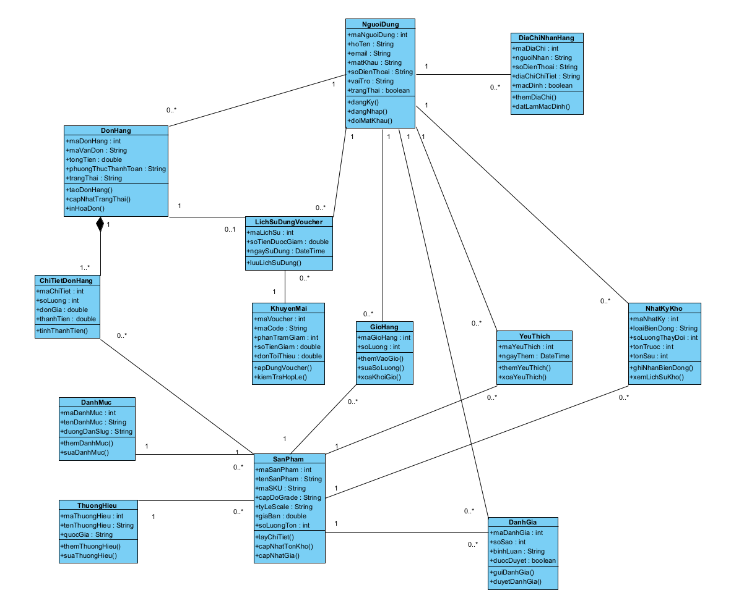

    - Biểu đồ lớp phân tích ca sử dụng
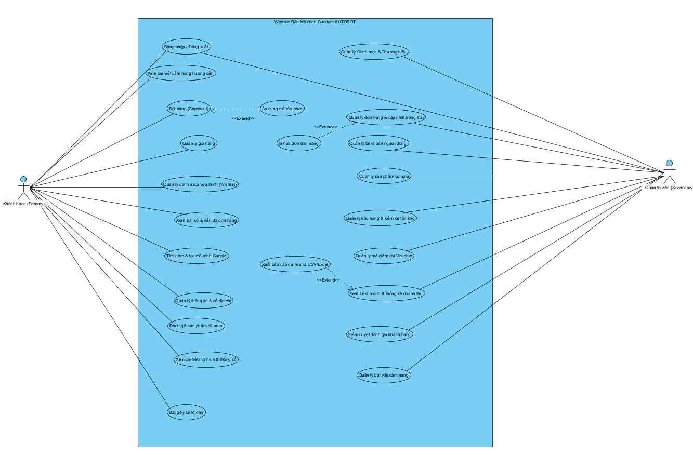

A.Phân Hệ Người Dùng
1. UseCase1: Chức năng đăng nhập và đăng ký
a)Mô tả chức năng :
Mục đích: Xác thực danh tính người dùng để cấp quyền truy cập các tính năng cá nhân như: giỏ hàng, danh sách yêu thích, đặt hàng, theo dõi đơn hàng và gửi đánh giá sản phẩm.
- Tác nhân thực hiện: Khách hàng (User/Member).
- Dữ liệu đầu vào (Input): Email và Mật khẩu (Password).
- Quy trình xử lý (Processing):
1. Người dùng nhập Email, Mật khẩu và nhấn nút "Đăng nhập".
2. Hệ thống kiểm tra tính hợp lệ dữ liệu tại client (không để trống, đúng định dạng email, mật khẩu tối thiểu 6 ký tự).
3. Trình duyệt gửi yêu cầu xác thực (POST /api/auth/login) tới máy chủ Back-end.
4. Máy chủ truy vấn tài khoản trong cơ sở dữ liệu (bảng users), kiểm tra trạng thái hoạt động của tài khoản (is_active = 1) và đối soát mật khẩu bằng thuật toán băm bcrypt.
5. Nếu chính xác, máy chủ cấp mã thông báo JWT (JSON Web Token) trả về cho trình duyệt lưu trữ để duy trì phiên đăng nhập.
- Dữ liệu đầu ra (Output):
+ Thành công: Thông báo "Đăng nhập thành công", chuyển hướng người dùng về trang chủ, cập nhật tên và avatar người dùng trên thanh điều hướng (Navbar).
+ Thất bại: Hiển thị thông báo lỗi chi tiết tương ứng ("Email hoặc mật khẩu không chính xác" hoặc "Tài khoản của bạn đã bị khóa").
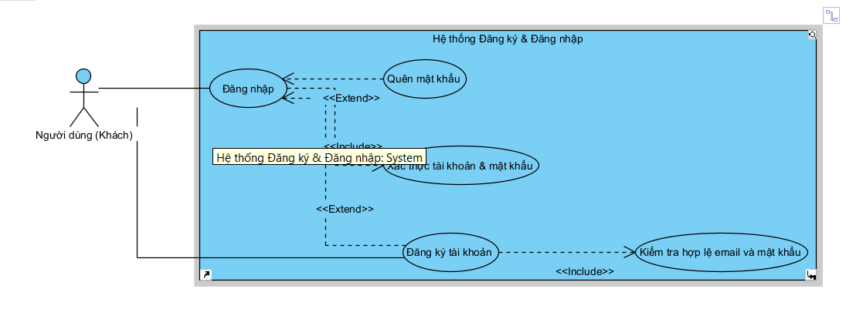

b)Luồng Sự Kiện :

Thuộc tính | Chi tiết
Tên Usecase | Đăng nhập
Tác nhân | Người dùng (Khách)
Hệ thống | Hệ thống Đăng ký & Đăng nhập
Luồng sự kiện chính | 1. Người dùng (Khách) chọn chức năng Đăng nhập.  2. Người dùng điền thông tin đăng nhập.  3. Hệ thống gọi usecase Xác thực tài khoản & mật khẩu để kiểm tra.  4. Đăng nhập thành công và cấp quyền truy cập.
Luồng mở rộng (<<Extend>>) | - Quên mật khẩu: Kích hoạt khi người dùng không nhớ thông tin đăng nhập.  - Đăng ký tài khoản: Kích hoạt khi người dùng muốn tạo tài khoản mới từ màn hình đăng nhập.
Usecase bao hàm (<<Include>>) | Xác thực tài khoản & mật khẩu (Bắt buộc phải thực hiện để hoàn tất đăng nhập)

Thuộc tính | Chi tiết
Tên Usecase | Đăng ký tài khoản
Tác nhân | Người dùng (Khách)
Hệ thống | Hệ thống Đăng ký & Đăng nhập
Luồng sự kiện chính | 1. Người dùng (Khách) chọn chức năng Đăng ký tài khoản.  2. Người dùng nhập thông tin đăng ký (email, mật khẩu).  3. Hệ thống gọi usecase Kiểm tra hợp lệ email và mật khẩu để xử lý dữ liệu.  4. Tạo tài khoản thành công.
Usecase bao hàm (<<Include>>) | Kiểm tra hợp lệ email và mật khẩu (Bắt buộc thực hiện để đảm bảo dữ liệu đúng định dạng trước khi tạo tài khoản)
2.UseCase 2 : Chức năng tìm kiếm và thêm sản phẩm
a)Mô tả chức năng
Mục đích: Giúp khách hàng nhanh chóng tra cứu, chọn lọc các mẫu mô hình Gundam theo nhu cầu và lưu sản phẩm vào giỏ hàng để chuẩn bị đặt mua.
- Tác nhân thực hiện: Khách hàng (User/Member).
- Dữ liệu đầu vào (Input):
+ Từ khóa tìm kiếm (Tên mô hình: Gundam, Barbatos, Strike Freedom,...).
+ Tiêu chí bộ lọc: Danh mục tỉ lệ (HG, RG, MG, PG), khoảng giá bán, thương hiệu (Bandai, Daban,...).
+ Sản phẩm được chọn và số lượng cần mua.
- Quy trình xử lý (Processing):
1. Người dùng nhập từ khóa tìm kiếm hoặc chọn bộ lọc danh mục trên giao diện.
2. Trình duyệt gửi yêu cầu (GET /api/products?keyword=...&category=...) lên máy chủ.
3. Máy chủ truy vấn bảng products với điều kiện LIKE và WHERE, trả về danh sách sản phẩm phù hợp.
4. Người dùng xem thông tin chi tiết sản phẩm, chọn số lượng và nhấn nút "Thêm vào giỏ hàng".
5. Hệ thống gửi yêu cầu (POST /api/cart) lên máy chủ kèm mã JWT token (hoặc lưu tạm vào localStorage nếu chưa đăng nhập).
6. Máy chủ kiểm tra số lượng tồn kho: Nếu sản phẩm đã có trong giỏ thì tăng số lượng, nếu chưa thì tạo bản ghi mới trong bảng cart_items.
- Dữ liệu đầu ra (Output):
+ Tìm kiếm: Hiển thị danh sách sản phẩm tương ứng với đầy đủ hình ảnh, tên, giá bán và nhãn tỉ lệ; nếu không thấy sẽ hiển thị "Không tìm thấy sản phẩm phù hợp".
+ Thêm giỏ hàng: Hiển thị thông báo "Đã thêm sản phẩm vào giỏ hàng thành công!", số lượng trên biểu tượng giỏ hàng (Navbar) tự động tăng lên. 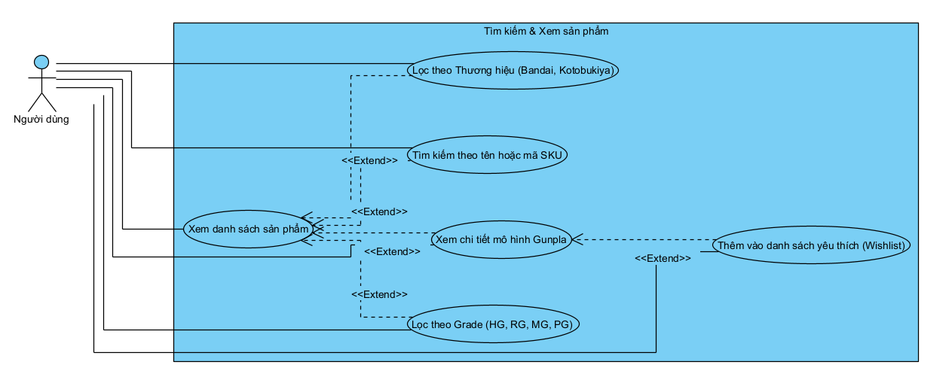

b)Luồng Sự Kiện :

Thuộc tính | Chi tiết
Tên Usecase | Xem danh sách sản phẩm
Tác nhân | Người dùng
Hệ thống | Tìm kiếm & Xem sản phẩm
Luồng sự kiện chính | 1. Người dùng truy cập hệ thống.  2. Yêu cầu xem danh sách sản phẩm.  3. Hệ thống hiển thị toàn bộ danh sách sản phẩm.
Luồng mở rộng (<<Extend>>) | - Lọc theo Thương hiệu (Bandai, Kotobukiya): Người dùng lọc sản phẩm.  - Tìm kiếm theo tên hoặc mã SKU: Người dùng tìm kiếm cụ thể.  - Lọc theo Grade (HG, RG, MG, PG): Người dùng lọc theo cấp độ.  - Xem chi tiết mô hình Gunpla: Người dùng nhấp vào một sản phẩm để xem.

Thuộc tính | Chi tiết
Tên Usecase | Xem chi tiết mô hình Gunpla
Tác nhân | Người dùng
Hệ thống | Tìm kiếm & Xem sản phẩm
Luồng sự kiện chính | 1. Người dùng chọn một sản phẩm từ danh sách hoặc kết quả tìm kiếm.  2. Hệ thống hiển thị trang thông tin chi tiết của mô hình Gunpla đó.
Luồng mở rộng (<<Extend>>) | - Thêm vào danh sách yêu thích (Wishlist): Người dùng click vào nút thêm yêu thích ngay tại trang chi tiết sản phẩm.
3.UseCase 3 : Chức năng Mua Sắm và Đặt Hàng
a)Mô tả chức năng :
Mục đích: Cho phép khách hàng hoàn tất quá trình mua sắm bằng cách xác nhận thông tin nhận hàng, áp dụng mã giảm giá (voucher), chọn phương thức thanh toán và khởi tạo đơn hàng chính thức trong hệ thống.
- Tác nhân thực hiện: Khách hàng (User/Member).
- Dữ liệu đầu vào (Input):
+ Danh sách sản phẩm được chọn từ giỏ hàng (kèm số lượng đặt mua).
+ Thông tin người nhận: Họ tên, số điện thoại, địa chỉ nhận hàng chi tiết, ghi chú đơn hàng.
+ Mã giảm giá (Voucher code - nếu có).
+ Phương thức thanh toán (COD - Thanh toán khi nhận hàng, hoặc Chuyển khoản ngân hàng / QR).
- Quy trình xử lý (Processing):
1. Người dùng kiểm tra lại giỏ hàng và nhấn nút "Tiến hành đặt hàng".
2. Người dùng nhập địa chỉ nhận hàng, nhập mã voucher (hệ thống tính toán giảm trừ giá trị ngay trên giao diện) và chọn phương thức thanh toán.
3. Người dùng nhấn nút "Xác nhận đặt hàng".
4. Trình duyệt gửi yêu cầu (POST /api/orders) kèm JWT token lên máy chủ Back-end.
5. Máy chủ mở phiên giao dịch (Database Transaction) để xử lý:
- Kiểm tra số lượng tồn kho của từng sản phẩm trong bảng products.
- Tính toán lại tổng tiền hàng, tiền ship, số tiền giảm voucher ở phía server để chống gian lận dữ liệu.
- Tạo bản ghi mới trong bảng orders (trạng thái ban đầu: "Chờ xác nhận") và danh sách mặt hàng vào bảng order_items.
- Tự động trừ số lượng tồn kho tương ứng của các sản phẩm vừa mua.
- Tăng số lượt sử dụng của voucher và xóa các sản phẩm đã đặt khỏi giỏ hàng.
6. Commit transaction và trả về kết quả thành công cùng mã đơn hàng vừa tạo.
- Dữ liệu đầu ra (Output):
+ Thành công: Hiển thị thông báo "Đặt hàng thành công", điều hướng sang trang Lịch sử đơn hàng, tự động làm rỗng giỏ hàng.
+ Thất bại: Hiển thị thông báo lỗi chi tiết ("Sản phẩm trong kho không đủ số lượng", "Mã giảm giá đã hết hạn sử dụng", hoặc "Thông tin nhận hàng không hợp lệ").
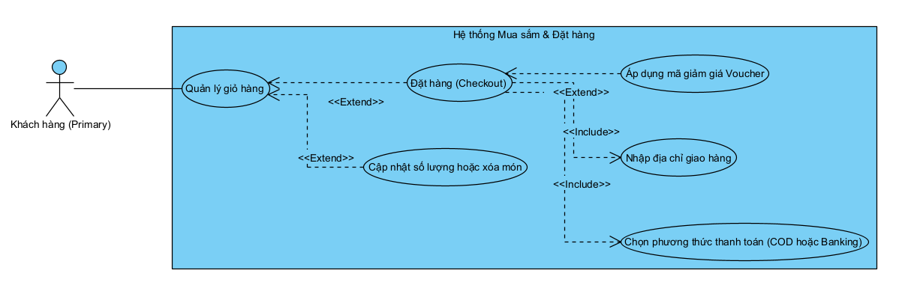

b)Luồng sự kiện

Thuộc tính | Chi tiết
Tên Usecase | Quản lý giỏ hàng
Tác nhân | Khách hàng (Primary)
Hệ thống | Hệ thống Mua sắm & Đặt hàng
Luồng sự kiện chính | 1. Khách hàng truy cập chức năng xem giỏ hàng.  2. Hệ thống hiển thị danh sách các sản phẩm đã thêm, tổng tiền tạm tính.
Luồng mở rộng (<<Extend>>) | - Cập nhật số lượng hoặc xóa món: Khách hàng thay đổi số lượng sản phẩm hoặc xóa sản phẩm khỏi giỏ.  - Đặt hàng (Checkout): Khách hàng nhấn nút đặt hàng để tiến hành thanh toán.

Thuộc tính | Chi tiết
Tên Usecase | Đặt hàng (Checkout)
Tác nhân | Khách hàng (Primary)
Hệ thống | Hệ thống Mua sắm & Đặt hàng
Luồng sự kiện chính | 1. Khách hàng kích hoạt quá trình đặt hàng từ giỏ hàng.  2. Hệ thống gọi usecase Nhập địa chỉ giao hàng để lấy thông tin nhận hàng.  3. Hệ thống gọi usecase Chọn phương thức thanh toán (COD hoặc Banking).  4. Khách hàng xác nhận và hoàn tất đơn hàng.
Luồng mở rộng (<<Extend>>) | - Áp dụng mã giảm giá Voucher: Khách hàng chọn hoặc nhập mã giảm giá để trừ tiền đơn hàng.
Usecase bao hàm (<<Include>>) | - Nhập địa chỉ giao hàng (Bắt buộc)  - Chọn phương thức thanh toán (COD hoặc Banking) (Bắt buộc)
4.UseCase 4 : Chức năng lịch sử đơn hàng và đánh giá
a)Mô tả chức năng :
Mục đích: Giúp khách hàng theo dõi trạng thái và tiến trình vận chuyển của các đơn hàng đã đặt, thực hiện hủy đơn hàng khi đơn chưa gửi đi, và gửi nhận xét, chấm điểm sao cho sản phẩm sau khi đã nhận hàng thành công.
- Tác nhân thực hiện: Khách hàng (User/Member).
- Dữ liệu đầu vào (Input):
+ Bộ lọc trạng thái đơn hàng (Tất cả, Chờ xác nhận, Đang xử lý, Đang giao, Đã giao, Đã hủy).
+ Mã đơn hàng cần xem chi tiết hoặc yêu cầu hủy.
+ Dữ liệu đánh giá sản phẩm: Điểm đánh giá (1 đến 5 sao), nội dung nhận xét (Comment), hình ảnh feedback thực tế (nếu có).
- Quy trình xử lý (Processing):
1. Xem lịch sử đơn hàng: Người dùng truy cập trang "Đơn hàng của tôi". Trình duyệt gửi yêu cầu GET /api/orders/my-orders kèm mã JWT token. Máy chủ xác thực người dùng, truy vấn cơ sở dữ liệu (bảng orders và order_items) theo user_id và trả về danh sách đơn hàng được sắp xếp theo thời gian mới nhất.
2. Hủy đơn hàng: Người dùng nhấn nút "Hủy đơn" tại đơn hàng có trạng thái "Chờ xác nhận". Máy chủ kiểm tra tính hợp lệ của trạng thái, cập nhật trạng thái đơn thành "Đã hủy", đồng thời tự động cộng hoàn trả lại số lượng tồn kho của các sản phẩm tương ứng vào bảng products.
3. Đánh giá sản phẩm: Đối với đơn hàng có trạng thái "Đã giao", người dùng nhấn nút "Đánh giá sản phẩm", chọn số sao (1-5) và nhập nội dung nhận xét. Trình duyệt gửi yêu cầu POST /api/reviews lên máy chủ. Máy chủ lưu đánh giá vào bảng reviews và tự động tính toán lại điểm đánh giá trung bình (rating) của sản phẩm trong bảng products.
- Dữ liệu đầu ra (Output):
+ Xem đơn hàng: Hiển thị danh sách đơn hàng trực quan gồm mã đơn, ngày đặt, danh sách sản phẩm, trạng thái thanh toán, tổng tiền và tiến trình vận chuyển.
+ Hủy đơn: Hiển thị thông báo "Hủy đơn hàng thành công", trạng thái đơn hàng lập tức chuyển thành "Đã hủy".
+ Đánh giá: Hiển thị thông báo "Cảm ơn bạn đã gửi đánh giá!", phần đánh giá mới xuất hiện ngay tại trang chi tiết sản phẩm.
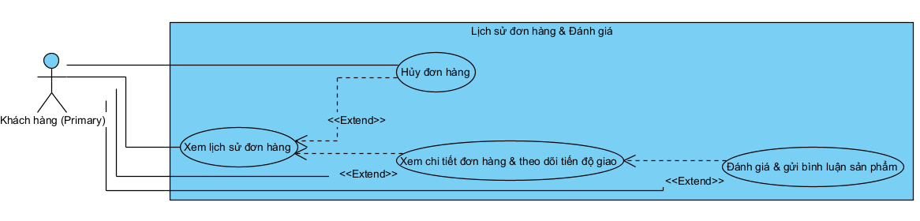

b)Luồng sự kiện
Thuộc tính | Chi tiết
Tên Usecase | Xem lịch sử đơn hàng
Tác nhân | Khách hàng (Primary)
Hệ thống | Lịch sử đơn hàng & Đánh giá
Luồng sự kiện chính | 1. Khách hàng truy cập chức năng lịch sử đơn hàng.  2. Hệ thống hiển thị danh sách tất cả các đơn hàng đã đặt và trạng thái tổng quan.
Luồng mở rộng (<<Extend>>) | - Hủy đơn hàng: Từ danh sách lịch sử, khách hàng chọn hủy đối với đơn hàng (thường là chưa được xử lý).  - Xem chi tiết đơn hàng & theo dõi tiến độ giao: Khách hàng click vào một đơn hàng cụ thể để xem chi tiết thông tin và lộ trình vận chuyển.

Thuộc tính | Chi tiết
Tên Usecase | Xem chi tiết đơn hàng & theo dõi tiến độ giao
Tác nhân | Khách hàng (Primary)
Hệ thống | Lịch sử đơn hàng & Đánh giá
Luồng sự kiện chính | 1. Khách hàng chọn xem chi tiết một đơn hàng.  2. Hệ thống hiển thị đầy đủ thông tin sản phẩm, thanh toán và trạng thái vận chuyển hiện tại của đơn hàng.
Luồng mở rộng (<<Extend>>) | - Đánh giá & gửi bình luận sản phẩm: Khi đơn hàng đã hoàn thành, khách hàng có thể tiến hành đánh giá sao và viết bình luận cho các sản phẩm trong đơn đó.

B.Phân Hệ Quản Trị Viên
1.UseCase 1 : Chức năng Quản Lý Sản Phẩm
a)Mô tả chức năng :
Mục đích: Cho phép người quản trị theo dõi danh mục hàng hóa, thêm mới sản phẩm mô hình, cập nhật thông tin (giá bán, số lượng tồn kho, hình ảnh, tỉ lệ) và gỡ bỏ hoặc ẩn các sản phẩm ngừng kinh doanh.
- Tác nhân thực hiện: Quản trị viên (Admin).
- Dữ liệu đầu vào (Input):
+ Thông tin sản phẩm: Tên mô hình (Name), danh mục tỉ lệ (HG, RG, MG, PG,...), thương hiệu (Bandai, Daban,...), giá nhập, giá bán (Price), số lượng tồn kho (Stock).
+ Mô tả chi tiết sản phẩm (Description) và liên kết/tập tin hình ảnh sản phẩm (Image URL/File).
+ Từ khóa tra cứu sản phẩm hoặc mã sản phẩm (Product ID) cần sửa/xóa.
- Quy trình xử lý (Processing):
1. Xem danh sách sản phẩm: Quản trị viên truy cập mục "Quản lý sản phẩm" trên trang Quản trị. Hệ thống gửi yêu cầu GET /api/admin/products kèm JWT token xác thực quyền Admin. Máy chủ truy vấn bảng products và trả về bảng danh sách sản phẩm phân trang.
2. Thêm mới sản phẩm: Admin nhấn nút "Thêm sản phẩm", nhập đầy đủ biểu mẫu (tên, giá, tồn kho, danh mục, link ảnh) và nhấn "Lưu". Hệ thống gửi yêu cầu POST /api/admin/products. Máy chủ kiểm tra dữ liệu hợp lệ (tên không rỗng, giá và tồn kho là số dương) rồi thực thi lệnh INSERT vào bảng products.
3. Cập nhật sản phẩm: Admin chọn một sản phẩm trong danh sách, nhấn nút "Sửa", thay đổi các thông tin cần điều chỉnh (ví dụ: cập nhật lại giá khuyến mãi hoặc nhập thêm số lượng kho) và nhấn "Cập nhật". Hệ thống gửi yêu cầu PUT /api/admin/products/:id để máy chủ cập nhật bản ghi trong cơ sở dữ liệu.
4. Xóa / Ẩn sản phẩm: Admin nhấn nút "Xóa" tại sản phẩm tương ứng và xác nhận cảnh báo. Hệ thống gửi yêu cầu DELETE /api/admin/products/:id. Máy chủ kiểm tra xem sản phẩm đã có đơn hàng chưa; nếu đã có đơn thì thực hiện xóa mềm (chuyển trạng thái is_active = 0) để bảo toàn dữ liệu lịch sử đơn hàng, nếu chưa thì xóa bản ghi khỏi bảng products.
- Dữ liệu đầu ra (Output):
+ Xem danh sách: Bảng dữ liệu hiển thị trực quan thông tin tất cả sản phẩm kèm hình ảnh thu nhỏ, giá tiền, số lượng tồn kho và các nút thao tác.
+ Thêm/Sửa thành công: Hiển thị thông báo "Thêm sản phẩm thành công!" hoặc "Cập nhật sản phẩm thành công!", danh sách sản phẩm tự động làm mới với dữ liệu vừa cập nhật.
+ Xóa thành công: Hiển thị thông báo "Đã xóa sản phẩm thành công!", sản phẩm biến mất khỏi bảng hiển thị.
+ Thất bại: Hiển thị thông báo lỗi cụ thể ("Dữ liệu nhập không hợp lệ" hoặc "Bạn không có quyền thực hiện thao tác này").
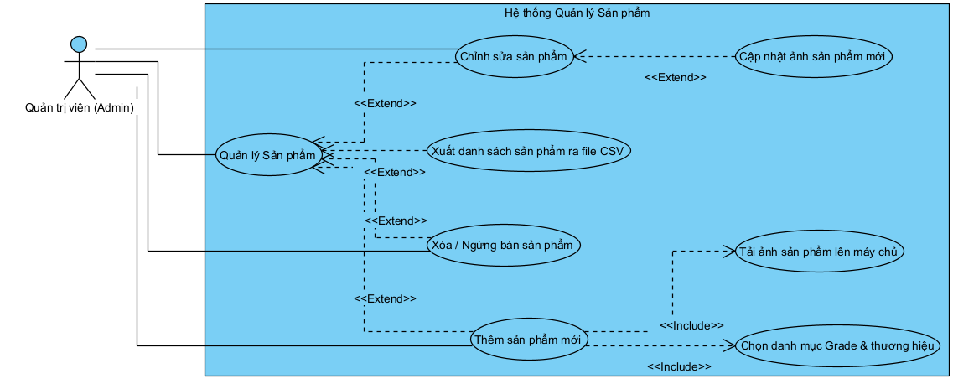

b)Luồng sự kiện :

Thuộc tính | Chi tiết
Tên Usecase | Quản lý Sản phẩm
Tác nhân | Quản trị viên (Admin)
Hệ thống | Hệ thống Quản lý Sản phẩm
Luồng sự kiện chính | 1. Quản trị viên truy cập trang quản lý sản phẩm.  2. Hệ thống hiển thị danh sách các sản phẩm đang có, cùng với các công cụ thao tác.
Luồng mở rộng (<<Extend>>) | - Thêm sản phẩm mới: Kích hoạt quy trình tạo sản phẩm.  - Chỉnh sửa sản phẩm: Chọn sản phẩm để cập nhật.  - Xóa / Ngừng bán sản phẩm: Xóa hoặc vô hiệu hóa sản phẩm.  - Xuất danh sách sản phẩm ra file CSV: Trích xuất dữ liệu để lưu trữ/báo cáo.

Thuộc tính | Chi tiết
Tên Usecase | Thêm sản phẩm mới
Tác nhân | Quản trị viên (Admin)
Hệ thống | Hệ thống Quản lý Sản phẩm
Luồng sự kiện chính | 1. Quản trị viên chọn Thêm sản phẩm mới.  2. Nhập các thông tin cơ bản (tên, giá, số lượng...).  3. Hệ thống gọi các usecase bắt buộc để hoàn thiện thông tin.  4. Lưu lại thành công.
Usecase bao hàm (<<Include>>) | - Tải ảnh sản phẩm lên máy chủ (Bắt buộc)  - Chọn danh mục Grade & thương hiệu (Bắt buộc)
Thuộc tính | Chi tiết
Tên Usecase | Chỉnh sửa sản phẩm
Tác nhân | Quản trị viên (Admin)
Hệ thống | Hệ thống Quản lý Sản phẩm
Luồng sự kiện chính | 1. Quản trị viên chọn một sản phẩm cần sửa.  2. Cập nhật các thông tin văn bản, giá cả...  3. Lưu lại các thay đổi.
Luồng mở rộng (<<Extend>>) | - Cập nhật ảnh sản phẩm mới: Kích hoạt khi quản trị viên muốn thay thế hoặc thêm ảnh mới cho sản phẩm.

2.UseCase 2 : Chức năng Quản Lý Đơn Hàng
a)Mô tả chức năng :
Mục đích: Giúp người quản trị theo dõi toàn bộ đơn hàng phát sinh trên hệ thống, kiểm tra thông tin chi tiết từng đơn hàng, cập nhật trạng thái xử lý/vận chuyển và xử lý hủy đơn khi có yêu cầu.
- Tác nhân thực hiện: Quản trị viên (Admin).
- Dữ liệu đầu vào (Input):
+ Bộ lọc tìm kiếm đơn hàng: Mã đơn hàng, tên khách hàng, số điện thoại, ngày tạo đơn.
+ Bộ lọc trạng thái đơn: Tất cả, Chờ xác nhận, Đang xử lý, Đang giao, Đã giao, Đã hủy.
+ Trạng thái cập nhật mới cho đơn hàng (Status: "Đang xử lý", "Đang giao", "Đã giao", "Đã hủy").
- Quy trình xử lý (Processing):
1. Xem danh sách đơn hàng: Admin truy cập mục "Quản lý đơn hàng" trên trang Quản trị. Trình duyệt gửi yêu cầu GET /api/admin/orders kèm JWT token xác thực quyền Admin. Máy chủ truy vấn bảng orders (kết hợp JOIN với bảng users) và trả về danh sách đơn hàng mới nhất.
2. Xem chi tiết đơn hàng: Admin nhấn vào một mã đơn hàng cụ thể. Hệ thống gửi yêu cầu GET /api/admin/orders/:id. Máy chủ truy vấn bảng order_items và products để lấy đầy đủ danh sách sản phẩm, số lượng, đơn giá, địa chỉ giao hàng và phương thức thanh toán.
3. Cập nhật trạng thái đơn hàng: Admin chọn trạng thái mới trong danh sách thả xuống (Dropdown) và nhấn "Cập nhật". Hệ thống gửi yêu cầu PUT /api/admin/orders/:id/status. Máy chủ kiểm tra tính hợp lệ của quy trình chuyển trạng thái (ví dụ: từ "Chờ xác nhận" -> "Đang xử lý" -> "Đang giao" -> "Đã giao").
4. Xử lý hủy đơn hàng: Nếu đơn hàng bị Admin từ chối hoặc khách hàng yêu cầu hủy, máy chủ cập nhật trạng thái thành "Đã hủy", đồng thời tự động kích hoạt truy vấn hoàn trả lại số lượng sản phẩm vào kho hàng (bảng products).
- Dữ liệu đầu ra (Output):
+ Xem danh sách: Bảng dữ liệu hiển thị trực quan các đơn hàng với mã đơn, tên người nhận, ngày đặt, tổng tiền, phương thức thanh toán và nhãn màu trạng thái.
+ Xem chi tiết: Cửa sổ Modal hiển thị đầy đủ thông tin khách hàng, địa chỉ nhận hàng và bảng danh sách mô hình Gundam được đặt mua.
+ Cập nhật thành công: Hiển thị thông báo "Cập nhật trạng thái đơn hàng thành công!", nhãn trạng thái của đơn hàng tự động đổi màu và cập nhật ngay lập tức.
+ Thất bại: Hiển thị thông báo lỗi chi tiết nếu có sự cố kết nối hoặc dữ liệu không hợp lệ.
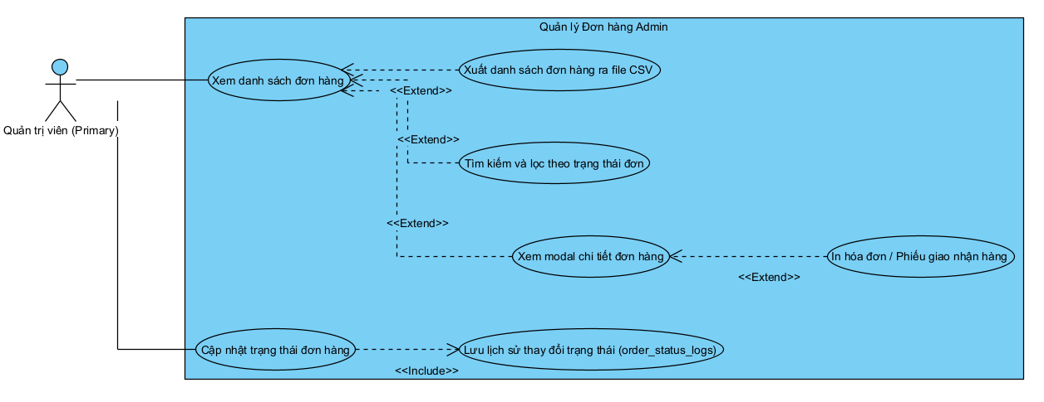

b)Luồng sự kiện :

Thuộc tính | Chi tiết
Tên Usecase | Xem danh sách đơn hàng
Tác nhân | Quản trị viên (Primary)
Hệ thống | Quản lý Đơn hàng Admin
Luồng sự kiện chính | 1. Quản trị viên truy cập vào module quản lý đơn hàng.  2. Hệ thống hiển thị danh sách tổng hợp các đơn hàng.
Luồng mở rộng (<<Extend>>) | - Xuất danh sách đơn hàng ra file CSV: Trích xuất dữ liệu đơn hàng.  - Tìm kiếm và lọc theo trạng thái đơn: Công cụ giúp thu hẹp danh sách theo tiêu chí.  - Xem modal chi tiết đơn hàng: Click để mở thông tin chi tiết một đơn hàng cụ thể trong một cửa sổ nổi.

Thuộc tính | Chi tiết
Tên Usecase | Xem modal chi tiết đơn hàng
Tác nhân | Quản trị viên (Primary)
Hệ thống | Quản lý Đơn hàng Admin
Luồng sự kiện chính | 1. Quản trị viên click vào một đơn hàng trong danh sách.  2. Hệ thống hiển thị cửa sổ (modal) chứa thông tin chi tiết của đơn hàng.
Luồng mở rộng (<<Extend>>) | - In hóa đơn / Phiếu giao nhận hàng: Từ cửa sổ chi tiết, quản trị viên có thể thao tác in ấn hóa đơn hoặc phiếu giao hàng tương ứng.

Thuộc tính | Chi tiết
Tên Usecase | Cập nhật trạng thái đơn hàng
Tác nhân | Quản trị viên (Primary)
Hệ thống | Quản lý Đơn hàng Admin
Luồng sự kiện chính | 1. Quản trị viên tiến hành thay đổi trạng thái của đơn hàng (ví dụ: Chờ xử lý -> Đang giao).  2. Hệ thống cập nhật và hiển thị trạng thái mới.  3. Hệ thống gọi usecase Lưu lịch sử thay đổi trạng thái.
Usecase bao hàm (<<Include>>) | Lưu lịch sử thay đổi trạng thái (order_status_logs): Bắt buộc thực hiện để đảm bảo mọi thay đổi đều được hệ thống ghi vết lại.

3.UseCase 3 : Chức năng Quản Lý Voucher
a)Mô tả chức năng :
Mục đích: Cho phép người quản trị tạo mới, theo dõi, cập nhật và quản lý các chương trình ưu đãi, mã giảm giá nhằm kích cầu mua sắm và tri ân khách hàng trên hệ thống.
- Tác nhân thực hiện: Quản trị viên (Admin).
- Dữ liệu đầu vào (Input):
+ Mã giảm giá (Voucher Code: ví dụ GUNDAM50K, FREESHIP,...).
+ Loại giảm giá: Giảm theo số tiền cố định (VNĐ) hoặc Giảm theo phần trăm (%).
+ Giá trị giảm (Discount Value) và Giá trị đơn hàng tối thiểu để áp dụng (Min Order Value).
+ Số lượng mã phát hành (Usage Limit) và Số lần mã đã được sử dụng.
+ Thời gian áp dụng: Ngày bắt đầu (Start Date) và Ngày kết thúc/hết hạn (End Date).
+ Trạng thái kích hoạt (is_active: Kích hoạt / Vô hiệu hóa).
- Quy trình xử lý (Processing):
1. Xem danh sách voucher: Admin truy cập mục "Quản lý voucher" trên trang Quản trị. Trình duyệt gửi yêu cầu GET /api/admin/vouchers kèm JWT token xác thực quyền Admin. Máy chủ truy vấn bảng vouchers và trả về danh sách toàn bộ các mã giảm giá hiện có.
2. Tạo mới voucher: Admin nhấn nút "Tạo voucher mới", điền các thông tin trong biểu mẫu và nhấn "Lưu". Hệ thống gửi yêu cầu POST /api/admin/vouchers. Máy chủ kiểm tra dữ liệu: mã code không được trùng lặp, ngày hết hạn phải sau ngày bắt đầu, mức giảm hợp lệ. Nếu hợp lệ, hệ thống thực thi lệnh INSERT vào bảng vouchers.
3. Cập nhật voucher: Admin nhấn nút "Sửa" tại một mã giảm giá, điều chỉnh các thông số (ví dụ: gia hạn thêm ngày hết hạn hoặc tăng số lượt sử dụng) rồi nhấn "Cập nhật". Hệ thống gửi yêu cầu PUT /api/admin/vouchers/:id để cập nhật bản ghi trong cơ sở dữ liệu.
4. Bật / Tắt hoặc Xóa voucher: Admin có thể nhấn chuyển đổi công tắc trạng thái để tạm dừng áp dụng voucher đó, hoặc nhấn nút "Xóa" (DELETE /api/admin/vouchers/:id). Máy chủ kiểm tra và thực hiện vô hiệu hóa hoặc xóa mã khỏi cơ sở dữ liệu.
- Dữ liệu đầu ra (Output):
+ Xem danh sách: Bảng dữ liệu hiển thị rõ ràng mã voucher, mức giảm, điều kiện áp dụng, hạn dùng, số lượt còn lại và trạng thái (Đang diễn ra, Hết hạn, Đã hết lượt).
+ Tạo mới / Cập nhật thành công: Hiển thị thông báo "Tạo mã giảm giá thành công!" hoặc "Cập nhật voucher thành công!", danh sách mã tự động được làm mới.
+ Xóa / Tắt thành công: Hiển thị thông báo "Đã cập nhật trạng thái voucher thành công!".
+ Thất bại: Hiển thị thông báo lỗi cụ thể ("Mã voucher này đã tồn tại trong hệ thống" hoặc "Ngày hết hạn không hợp lệ").
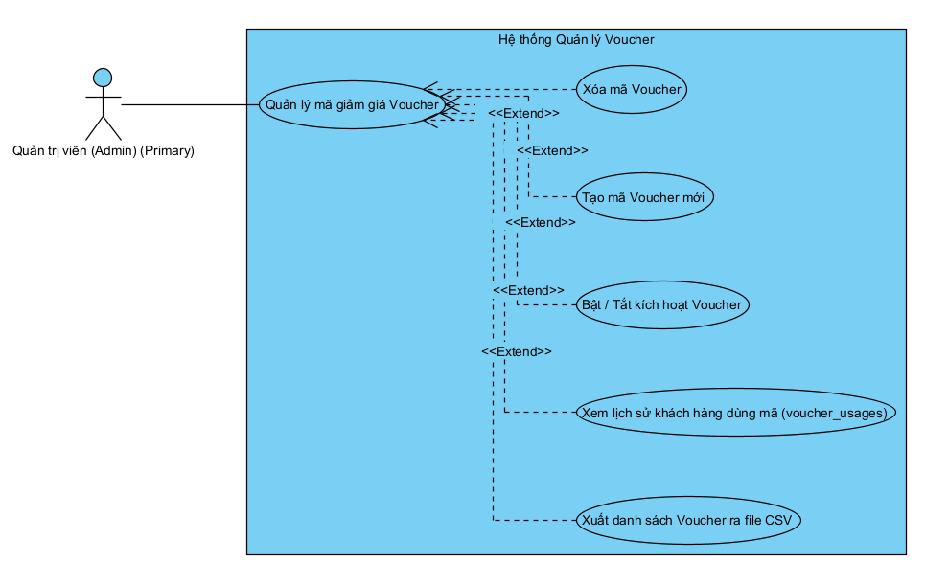

b)Luồng sự kiện :
Thuộc tính | Chi tiết
Tên Usecase | Quản lý mã giảm giá Voucher
Tác nhân | Quản trị viên (Admin) (Primary)
Hệ thống | Hệ thống Quản lý Voucher
Luồng sự kiện chính | 1. Quản trị viên truy cập vào phân hệ quản lý voucher.  2. Hệ thống hiển thị danh sách các mã giảm giá (voucher) đã được tạo cùng với trạng thái của chúng.
Luồng mở rộng (<<Extend>>) | - Tạo mã Voucher mới: Kích hoạt khi cần tạo thêm một mã giảm giá mới với các điều kiện cụ thể.  - Bật / Tắt kích hoạt Voucher: Thay đổi trạng thái hoạt động của mã (cho phép/tạm ngưng sử dụng).  - Xóa mã Voucher: Xóa bỏ một mã giảm giá khỏi hệ thống.  - Xem lịch sử khách hàng dùng mã (voucher_usages): Xem thống kê và danh sách chi tiết các đơn hàng/khách hàng đã sử dụng mã này.  - Xuất danh sách Voucher ra file CSV: Trích xuất dữ liệu danh sách mã giảm giá ra file CSV để báo cáo.

4.UseCase 4 : Chức năng Quản Lý Kho Hàng
a)Mô tả chức năng :
Mục đích: Giúp người quản trị nắm bắt chính xác số lượng tồn kho của từng mẫu mô hình Gundam theo thời gian thực, thực hiện nhập thêm hàng vào kho, điều chỉnh số lượng khi có sai lệch/hư hỏng hộp, và nhận cảnh báo khi sản phẩm sắp hết hàng.
- Tác nhân thực hiện: Quản trị viên (Admin).
- Dữ liệu đầu vào (Input):
+ Mã sản phẩm hoặc Tên mô hình Gundam cần quản lý tồn kho.
+ Số lượng nhập thêm (Quantity to add) hoặc Số lượng điều chỉnh kiểm kê thực tế.
+ Giá nhập hàng (Cost Price) và Ghi chú nhập kho (Nhà cung cấp, lô hàng, lý do điều chỉnh).
+ Bộ lọc trạng thái tồn kho: Còn hàng, Sắp hết hàng (dưới 5 sản phẩm), Hết hàng.
- Quy trình xử lý (Processing):
1. Xem báo cáo tồn kho: Admin truy cập mục "Quản lý kho hàng" trên trang Quản trị. Trình duyệt gửi yêu cầu GET /api/admin/inventory kèm JWT token. Máy chủ truy vấn bảng products và inventory_logs, tính toán và trả về danh sách sản phẩm phân loại theo mức tồn kho.
2. Cảnh báo hàng sắp hết: Hệ thống tự động lọc các sản phẩm có số lượng tồn kho nhỏ hơn hoặc bằng ngưỡng cảnh báo (stock <= 5) để đưa lên đầu danh sách cảnh báo Admin cần nhập thêm hàng.
3. Nhập hàng vào kho: Admin chọn sản phẩm, nhấn nút "Nhập kho", điền số lượng nhập thêm và giá vốn nhập hàng, sau đó nhấn "Xác nhận nhập kho". Hệ thống gửi yêu cầu POST /api/admin/inventory/import. Máy chủ mở Database Transaction: cộng thêm số lượng vào cột stock của bảng products, đồng thời tạo một bản ghi lịch sử nhập hàng vào bảng inventory_logs (lưu rõ số lượng nhập, thời gian, người thực hiện).
4. Điều chỉnh tồn kho (Kiểm kê): Trường hợp mô hình bị móp hộp, hư hỏng runner hoặc thất thoát trong quá trình trưng bày, Admin nhập số lượng thực tế và ghi rõ lý do. Hệ thống gửi yêu cầu PUT /api/admin/inventory/adjust để cập nhật lại số lượng tồn kho chính xác.
- Dữ liệu đầu ra (Output):
+ Xem tồn kho: Bảng dữ liệu hiển thị rõ ràng mã sản phẩm, hình ảnh, tên mô hình, số lượng tồn thực tế, giá trị tồn kho và nhãn cảnh báo (Xanh: Còn hàng, Vàng: Sắp hết, Đỏ: Hết hàng).
+ Nhập kho thành công: Hiển thị thông báo "Nhập kho thành công!", số lượng tồn kho của sản phẩm tăng lên tức thì và nhật ký nhập kho được ghi nhận.
+ Điều chỉnh thành công: Hiển thị thông báo "Cân bằng kho thành công!", dữ liệu tồn kho được đồng bộ chính xác với thực tế.
+ Thất bại: Hiển thị thông báo lỗi ("Số lượng nhập phải lớn hơn 0" hoặc "Không tìm thấy thông tin sản phẩm").
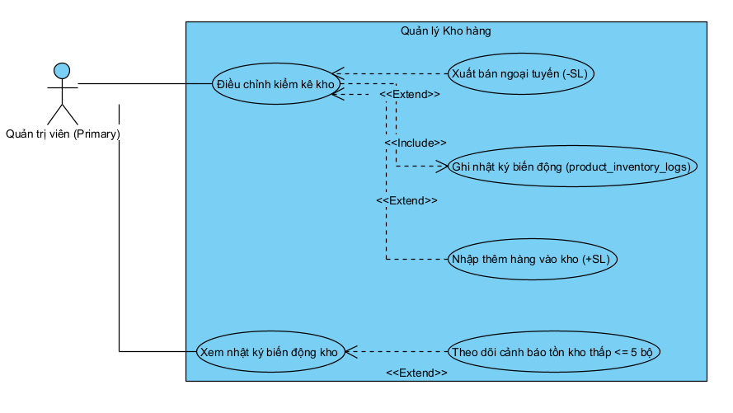

b)Luồng sự kiện :

Thuộc tính | Chi tiết
Tên Usecase | Điều chỉnh kiểm kê kho
Tác nhân | Quản trị viên (Primary)
Hệ thống | Quản lý Kho hàng
Luồng sự kiện chính | 1. Quản trị viên truy cập vào chức năng kiểm kê kho.  2. Chọn sản phẩm cần điều chỉnh số lượng.  3. Nhập số lượng thay đổi.  4. Hệ thống gọi usecase Ghi nhật ký biến động để lưu vết.  5. Cập nhật số lượng thành công.
Luồng mở rộng (<<Extend>>) | - Nhập thêm hàng vào kho (+SL): Cộng thêm số lượng khi nhập hàng mới.  - Xuất bán ngoại tuyến (-SL): Trừ đi số lượng khi xuất hàng, bán trực tiếp ngoài hệ thống.
Usecase bao hàm (<<Include>>) | Ghi nhật ký biến động (product_inventory_logs): Bắt buộc thực hiện để lưu trữ mọi lịch sử tăng/giảm tồn kho.

Thuộc tính | Chi tiết
Tên Usecase | Xem nhật ký biến động kho
Tác nhân | Quản trị viên (Primary)
Hệ thống | Quản lý Kho hàng
Luồng sự kiện chính | 1. Quản trị viên mở trang nhật ký biến động kho.  2. Hệ thống hiển thị danh sách lịch sử các thao tác nhập, xuất, điều chỉnh kho của toàn bộ hoặc từng sản phẩm cụ thể.
Luồng mở rộng (<<Extend>>) | - Theo dõi cảnh báo tồn kho thấp <= 5 bộ: Cung cấp tính năng để quản trị viên dễ dàng nhận diện và lọc ra các mặt hàng đang có số lượng tồn kho ở mức cảnh báo (<= 5).
5.UseCase 5 : Chức năng Quản Lý Tài Khoản
a)Mô tả chức năng :
Mục đích: Cho phép người quản trị theo dõi toàn bộ danh sách tài khoản người dùng trong hệ thống, kiểm soát trạng thái hoạt động (khóa hoặc mở khóa tài khoản vi phạm), và phân quyền vai trò (User/Admin) nhằm đảm bảo an ninh hệ thống.
- Tác nhân thực hiện: Quản trị viên (Admin).
- Dữ liệu đầu vào (Input):
+ Từ khóa tìm kiếm tài khoản: Họ tên, Email, Số điện thoại của người dùng.
+ Bộ lọc vai trò (Role: Tất cả, Khách hàng, Quản trị viên) và Trạng thái (Hoạt động, Đã khóa).
+ Mã người dùng (User ID) cần thực hiện khóa/mở khóa hoặc phân quyền.
+ Trạng thái tài khoản mới (is_active: 1 - Hoạt động, 0 - Đã khóa) hoặc Vai trò mới (role: 'user' hoặc 'admin').
- Quy trình xử lý (Processing):
1. Xem danh sách tài khoản: Admin truy cập mục "Quản lý người dùng" trên trang Quản trị. Trình duyệt gửi yêu cầu GET /api/admin/users kèm JWT token xác thực quyền Admin. Máy chủ truy vấn bảng users và trả về danh sách các tài khoản kèm thông tin cơ bản (họ tên, email, ngày tạo tài khoản, vai trò, trạng thái).
2. Tìm kiếm và lọc người dùng: Admin nhập email hoặc họ tên vào ô tìm kiếm. Hệ thống gửi yêu cầu truy vấn lọc trực tiếp để hiển thị đúng tài khoản cần tra cứu.
3. Khóa / Mở khóa tài khoản: Admin nhấn vào nút "Khóa tài khoản" (hoặc "Mở khóa") tại hàng của người dùng tương ứng. Trình duyệt gửi yêu cầu PUT /api/admin/users/:id/toggle-status. Máy chủ kiểm tra điều kiện an toàn (không cho phép Admin tự khóa chính tài khoản của mình), sau đó cập nhật giá trị cột is_active (từ 1 thành 0 hoặc ngược lại) trong cơ sở dữ liệu.
4. Phân quyền tài khoản: Admin chọn thay đổi vai trò của người dùng (ví dụ: cấp quyền nhân viên quản trị) và nhấn "Lưu". Máy chủ kiểm tra quyền hạn của Admin tối cao và cập nhật trường role của tài khoản đó.
- Dữ liệu đầu ra (Output):
+ Xem danh sách: Bảng dữ liệu hiển thị rõ ràng thông tin người dùng, ảnh đại diện (avatar), email, số điện thoại, vai trò và trạng thái tài khoản.
+ Khóa/Mở khóa thành công: Hiển thị thông báo "Khóa tài khoản thành công!" hoặc "Mở khóa tài khoản thành công!", nhãn trạng thái của tài khoản lập tức chuyển đổi màu (Xanh: Hoạt động, Đỏ: Đã khóa). Khi tài khoản bị khóa đăng nhập vào hệ thống, họ sẽ nhận thông báo lỗi không thể truy cập.
+ Phân quyền thành công: Hiển thị thông báo "Cập nhật quyền tài khoản thành công!".
+ Thất bại: Hiển thị thông báo lỗi chi tiết ("Bạn không thể tự khóa chính tài khoản của mình" hoặc "Người dùng không tồn tại").
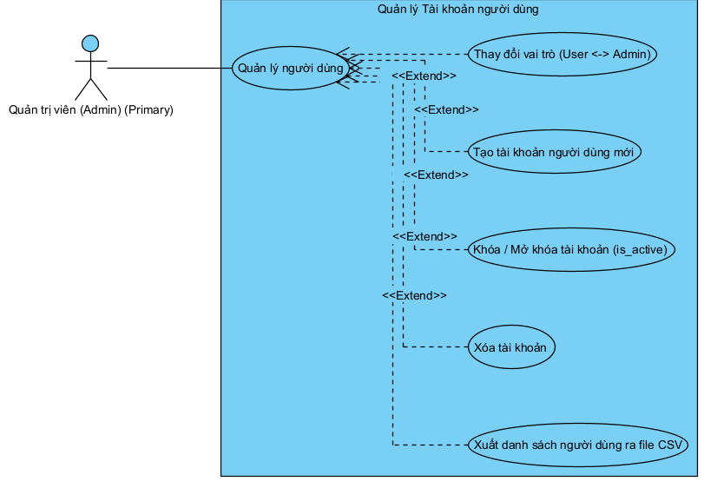
b)Luồng sự kiện :

Thuộc tính | Chi tiết
Tên Usecase | Quản lý người dùng
Tác nhân | Quản trị viên (Admin) (Primary)
Hệ thống | Quản lý Tài khoản người dùng
Luồng sự kiện chính | 1. Quản trị viên truy cập vào phân hệ quản lý tài khoản người dùng.  2. Hệ thống hiển thị danh sách toàn bộ các tài khoản hiện có cùng thông tin trạng thái, vai trò của họ.
Luồng mở rộng (<<Extend>>) | - Thay đổi vai trò (User <-> Admin): Phân quyền hoặc thay đổi cấp bậc của tài khoản.  - Tạo tài khoản người dùng mới: Chủ động tạo thêm tài khoản từ phía quản trị.  - Khóa / Mở khóa tài khoản (is_active): Thay đổi trạng thái vô hiệu hóa hoặc cho phép hoạt động lại.  - Xóa tài khoản: Gỡ bỏ tài khoản khỏi hệ thống.  - Xuất danh sách người dùng ra file CSV: Trích xuất dữ liệu danh sách người dùng phục vụ báo cáo/lưu trữ.

6.UseCase 6 : Chức năng Quản Lý Đánh Giá Sản Phẩm
a)Mô tả chức năng :
Mục đích: Giúp người quản trị theo dõi toàn bộ nhận xét, phản hồi của khách hàng về sản phẩm, phát hiện và ẩn/xóa các bình luận chứa từ ngữ tiêu cực, xúc phạm, quảng cáo rác (spam) nhằm duy trì môi trường mua sắm văn minh và uy tín cho cửa hàng.
- Tác nhân thực hiện: Quản trị viên (Admin).
- Dữ liệu đầu vào (Input):
+ Bộ lọc đánh giá: Theo tên sản phẩm mô hình, theo số sao chấm điểm (1 sao đến 5 sao), theo trạng thái kiểm duyệt (Đã duyệt, Chờ duyệt, Bị ẩn).
+ Mã đánh giá (Review ID) cần thực hiện thao tác kiểm duyệt.
+ Hành động xử lý: Duyệt hiển thị (Approve), Ẩn bình luận (Hide), hoặc Xóa vĩnh viễn (Delete).
- Quy trình xử lý (Processing):
1. Xem danh sách đánh giá: Admin truy cập mục "Quản lý đánh giá" trên trang Quản trị. Trình duyệt gửi yêu cầu GET /api/admin/reviews kèm JWT token xác thực quyền Admin. Máy chủ truy vấn bảng reviews (kết hợp JOIN với bảng users và products) để trả về danh sách phản hồi mới nhất.
2. Lọc và kiểm tra nội dung: Admin kiểm tra thông tin người gửi, số sao, nội dung bình luận và hình ảnh đính kèm của khách hàng.
3. Ẩn / Bỏ hiển thị đánh giá vi phạm: Khi phát hiện đánh giá chứa nội dung không phù hợp hoặc cố ý bôi nhọ, Admin nhấn nút "Ẩn đánh giá". Hệ thống gửi yêu cầu PUT /api/admin/reviews/:id/status với trạng thái is_approved = 0 (hoặc is_visible = false). Máy chủ cập nhật cơ sở dữ liệu để đánh giá này không còn xuất hiện ngoài giao diện công khai của khách hàng.
4. Xóa đánh giá rác: Admin nhấn nút "Xóa" và xác nhận. Hệ thống gửi yêu cầu DELETE /api/admin/reviews/:id. Máy chủ xóa bản ghi khỏi bảng reviews, đồng thời kích hoạt tính toán và cập nhật lại điểm đánh giá trung bình (rating) cho sản phẩm tương ứng trong bảng products.
- Dữ liệu đầu ra (Output):
+ Xem danh sách: Bảng dữ liệu hiển thị rõ ràng thông tin người đánh giá, mô hình được đánh giá, số sao, nội dung nhận xét, thời gian đăng và trạng thái hiển thị.
+ Duyệt/Ẩn thành công: Hiển thị thông báo "Cập nhật trạng thái đánh giá thành công!", nhãn trạng thái chuyển đổi trực tiếp trên bảng quản trị.
+ Xóa thành công: Hiển thị thông báo "Đã xóa đánh giá thành công!", nhận xét vi phạm được loại bỏ hoàn toàn khỏi hệ thống và điểm sao sản phẩm được tự động cân bằng lại.
+ Thất bại: Hiển thị thông báo lỗi chi tiết khi có sự cố hệ thống.
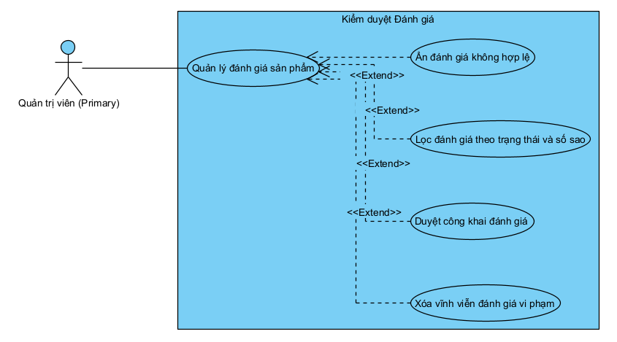

b)Luồng sự kiện :
Thuộc tính | Chi tiết
Tên Usecase | Quản lý đánh giá sản phẩm
Tác nhân | Quản trị viên (Primary)
Hệ thống | Kiểm duyệt Đánh giá
Luồng sự kiện chính | 1. Quản trị viên truy cập vào phân hệ kiểm duyệt đánh giá.  2. Hệ thống hiển thị danh sách tất cả các đánh giá sản phẩm từ người dùng, kèm theo trạng thái duyệt.
Luồng mở rộng (<<Extend>>) | - Ẩn đánh giá không hợp lệ: Tạm ẩn các bình luận spam, không phù hợp để không hiển thị ra ngoài.  - Lọc đánh giá theo trạng thái và số sao: Tra cứu, phân loại đánh giá để dễ dàng kiểm duyệt.  - Duyệt công khai đánh giá: Chấp nhận và cho phép đánh giá hiển thị trên trang sản phẩm.  - Xóa vĩnh viễn đánh giá vi phạm: Xóa hoàn toàn những đánh giá vi phạm nghiêm trọng khỏi hệ thống.

7.UseCase 7 : Báo Cáo Thống Kê
a)Mô tả chức năng :
Mục đích: Cung cấp cho ban quản trị cái nhìn toàn diện và trực quan về hiệu quả kinh doanh của cửa hàng thông qua các chỉ số doanh thu, tốc độ tăng trưởng, tỷ lệ hoàn tất đơn hàng, xu hướng yêu thích mô hình Gundam và kiểm soát thất thoát hàng hóa.
- Tác nhân thực hiện: Quản trị viên (Admin).
- Dữ liệu đầu vào (Input):
+ Khoảng thời gian thống kê: Theo ngày hôm nay, 7 ngày qua, tháng này, năm nay, hoặc khoảng thời gian tùy chọn (Từ ngày - Đến ngày).
+ Tiêu chí phân loại báo cáo: Theo doanh thu, theo số lượng đơn hàng, theo dòng sản phẩm tỉ lệ (HG, RG, MG, PG), hoặc theo tài khoản khách hàng.
+ Định dạng tệp tin yêu cầu xuất dữ liệu (nếu có): Excel (.xlsx) hoặc PDF.
- Quy trình xử lý (Processing):
1. Xem bảng điều khiển tổng quan (Dashboard): Admin truy cập trang Tổng quan/Báo cáo. Trình duyệt gửi yêu cầu GET /api/admin/dashboard kèm JWT token xác thực quyền Admin. Máy chủ thực thi các câu lệnh truy vấn tổng hợp SQL (COUNT, SUM, AVG) trên các bảng orders, order_items, users và products để trả về 4 chỉ số cốt lõi: Tổng doanh thu, Tổng đơn hàng mới, Tổng số người dùng và Tổng sản phẩm còn trong kho.
2. Thống kê doanh thu theo biểu đồ: Admin chọn mốc thời gian (ví dụ: "30 ngày gần nhất"). Hệ thống gửi yêu cầu GET /api/admin/analytics/revenue?period=month. Máy chủ gom nhóm dữ liệu doanh thu theo từng mốc ngày (GROUP BY DATE(created_at)), tính tổng tiền các đơn có trạng thái "Đã giao" và trả về mảng dữ liệu để thư viện vẽ biểu đồ đường (Line Chart).
3. Thống kê top sản phẩm bán chạy: Máy chủ tổng hợp bảng order_items, gom nhóm theo product_id, sắp xếp giảm dần theo tổng số lượng bán ra (SUM(quantity) DESC) và lấy ra Top 5 hoặc Top 10 mẫu Gundam bán chạy nhất để hiển thị dưới dạng biểu đồ tròn (Pie Chart) hoặc danh sách xếp hạng.
4. Xuất báo cáo số liệu: Khi Admin nhấn nút "Xuất báo cáo Excel", hệ thống gửi yêu cầu GET /api/admin/reports/export. Máy chủ trích xuất toàn bộ dữ liệu thống kê ra định dạng tệp bảng tính Excel và gửi về trình duyệt để tải xuống.
- Dữ liệu đầu ra (Output):
+ Hiển thị tổng quan: Các thẻ số liệu (KPI Cards) thể hiện trực quan tổng doanh thu, số đơn hàng, khách hàng mới kèm tỷ lệ tăng trưởng so với kỳ trước.
+ Biểu đồ trực quan: Biểu đồ đường biểu diễn xu hướng doanh thu theo ngày/tháng; biểu đồ tròn thể hiện cơ cấu doanh thu theo từng dòng kit Gundam (HG, RG, MG, PG); bảng xếp hạng Top sản phẩm bán chạy.
+ Tệp báo cáo: Tệp tin Excel/PDF chứa đầy đủ các bảng dữ liệu thống kê chi tiết phục vụ lưu trữ nội bộ hoặc báo cáo kinh doanh.
+ Thất bại: Hiển thị thông báo "Không có dữ liệu trong khoảng thời gian đã chọn" hoặc thông báo lỗi truy vấn hệ thống.
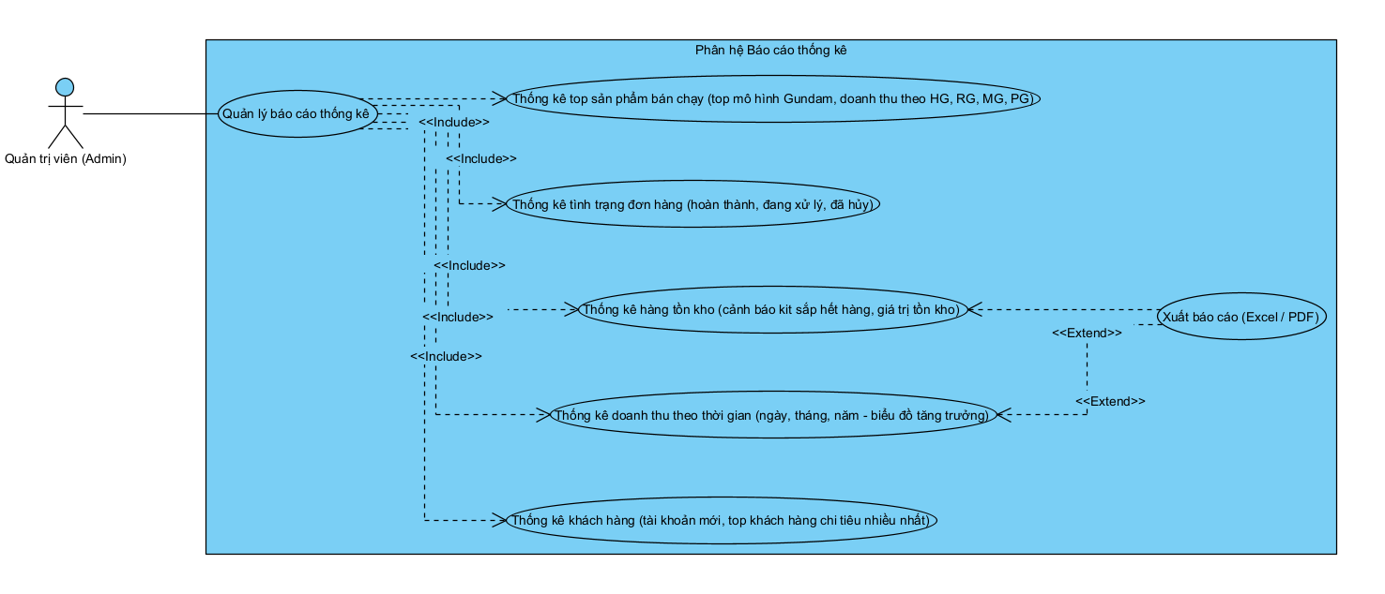

    - Các yêu cầu phi chức năng
Bên cạnh các yêu cầu về mặt nghiệp vụ và chức năng, hệ thống website kinh doanh mô hình Gundam AUTOBOT cần phải đáp ứng các tiêu chuẩn kỹ thuật phi chức năng nhằm đảm bảo khả năng vận hành ổn định, an toàn dữ liệu và mang lại trải nghiệm tối ưu cho người dùng.

1. Yêu cầu về hiệu năng (Performance Requirements):
- Thời gian phản hồi hệ thống: Thời gian tải trang ban đầu (First Contentful Paint) không vượt quá 2.5 giây trên kết nối mạng tiêu chuẩn. Thời gian phản hồi các yêu cầu API từ máy chủ Back-end đạt dưới 500ms đối với các tác vụ tìm kiếm, lọc và thêm giỏ hàng thông thường.
- Khả năng xử lý đồng thời: Hệ thống có khả năng chịu tải và phục vụ đồng thời tối thiểu từ 100 đến 200 người dùng truy cập cùng lúc mà không xảy ra tình trạng nghẽn kết nối hoặc sập dịch vụ.
- Tối ưu hóa tài nguyên mạng: Các tập tin tĩnh, đặc biệt là hình ảnh mô hình độ phân giải cao, được tối ưu kích thước và nén dung lượng; áp dụng kỹ thuật tải chậm (Lazy Loading) hình ảnh và phân trang dữ liệu (Pagination) để giảm tải băng thông.

2. Yêu cầu về an toàn và bảo mật (Security Requirements):
- Xác thực và phân quyền (Authentication & Authorization): Sử dụng cơ chế mã thông báo JSON Web Token (JWT) có thời hạn hiệu lực, lưu trữ bảo mật tại client. Áp dụng middleware kiểm tra quyền hạn nghiêm ngặt tại Back-end, ngăn chặn triệt để tình trạng khách hàng thông thường truy cập trái phép vào các đường dẫn API của Quản trị viên (Admin).
- Mã hóa dữ liệu người dùng: Mật khẩu của người dùng được mã hóa một chiều bằng thuật toán băm Bcrypt với salt rounds tiêu chuẩn trước khi lưu trữ vào cơ sở dữ liệu MySQL, tuyệt đối không lưu mật khẩu dưới dạng văn bản thuần (plain text).
- Phòng chống các lỗ hổng bảo mật phổ biến:
+ Chống SQL Injection: Toàn bộ các câu truy vấn cơ sở dữ liệu đều sử dụng kỹ thuật Prepared Statements (Parameterized Queries).
+ Chống tấn công XSS (Cross-Site Scripting): Kiểm tra và chuẩn hóa dữ liệu đầu vào (Data Sanitization) trước khi lưu và hiển thị ra giao diện.
+ Cấu hình CORS (Cross-Origin Resource Sharing): Chỉ cho phép các tên miền và cổng máy khách được chỉ định giao tiếp với hệ thống API máy chủ.

3. Yêu cầu về tính khả dụng và giao diện người dùng (Usability & UI/UX):
- Thiết kế thích ứng đa thiết bị (Responsive Design): Giao diện tương thích mượt mà trên nhiều độ phân giải màn hình khác nhau từ máy tính để bàn (Desktop), máy tính xách tay (Laptop), máy tính bảng (Tablet) đến điện thoại thông minh (Mobile).
- Thân thiện và dễ sử dụng: Bố cục trực quan, hài hòa theo phong cách hiện đại (Gam màu tối sang trọng - Dark Mode, hình ảnh banner và card sản phẩm sắc nét). Các thông điệp thông báo trạng thái thao tác (thành công, thất bại, cảnh báo hết hàng) hiển thị rõ ràng, kịp thời thông qua hệ thống thông báo Toast (Toast notifications).
- Tiện ích hỗ trợ tìm kiếm: Hỗ trợ tìm kiếm theo từ khóa linh hoạt và các bộ lọc đa chiều (danh mục tỉ lệ kit, khoảng giá, thương hiệu) giúp người dùng dễ dàng định vị sản phẩm trong vòng 3 thao tác bấm.

4. Yêu cầu về độ tin cậy và toàn vẹn dữ liệu (Reliability & Data Integrity):
- Tính toàn vẹn giao dịch (ACID Transactions): Quá trình đặt hàng và trừ số lượng hàng trong kho sử dụng cơ chế Transaction của hệ quản trị cơ sở dữ liệu MySQL (InnoDB). Đảm bảo tính nhất quán: không xảy ra hiện tượng đơn hàng đã tạo nhưng kho chưa trừ hàng, hoặc ngược lại.
- Tính sẵn sàng cao (High Availability): Hệ thống đảm bảo thời gian hoạt động ổn định đạt 99% trong điều kiện vận hành bình thường. Có cơ chế tự động ghi nhật ký lỗi (Error Logging) tại máy chủ để quản trị viên kịp thời khắc phục sự cố.
- Khả năng sao lưu và phục hồi: Cơ sở dữ liệu định kỳ được sao lưu dự phòng (Database Backup) để đảm bảo an toàn và có thể phục hồi nhanh chóng khi xảy ra sự cố phần cứng hoặc phần mềm.

5. Yêu cầu về khả năng bảo trì và mở rộng (Maintainability & Scalability):
- Cấu trúc mã nguồn chuẩn hóa: Hệ thống được tổ chức theo mô hình tách biệt hoàn toàn giữa Front-end (ReactJS) và Back-end (Node.js/Express RESTful API). Mã nguồn được chia module rõ ràng (Controllers, Models, Routes, Middlewares) giúp lập trình viên dễ dàng bảo trì, nâng cấp tính năng.
- Khả năng tích hợp mở rộng: Kiến trúc RESTful API chuẩn mực cho phép hệ thống dễ dàng tích hợp thêm các dịch vụ của bên thứ ba trong tương lai như: Cổng thanh toán trực tuyến (VNPay, MoMo, ZaloPay), dịch vụ vận chuyển tự động (Giao Hàng Nhanh, Viettel Post) hoặc phát triển ứng dụng di động (Mobile App) dùng chung cơ sở dữ liệu.

  - Thiết kế giao diện
    - Thiết kế giao diện trang người dùng

TRIỂN KHAI WEBSITE
  - Triển khai các chức năng cho phân hệ người dùng
  - Triển khai các chức năng cho phân hệ quản trị

c) Bảng kiểm thử các chức năng

KẾT LUẬN
1. Kết quả đạt được
a) Về kiến thức
b) Về sản phẩm
2. Những hạn chế của đề tài
a) Về sản phẩm
b) Về kỹ năng
3. Hướng phát triển của đề tài

TÀI LIỆU THAM KHẢO
[1] | TS. Chu Thị Minh Huệ (Chủ biên), TS. Nguyễn Minh Tiến, TS. Nguyễn Minh Quý. (2022). Giáo trình Phân tích và thiết kế hướng đối tượng với UML. Hà Nội: Nhà xuất bản khoa hoc và kỹ thuât.
[2] | TS. Phạm Minh Chuẩn (Chủ biên), ThS. Trịnh Thị Nhị, TS. Nguyễn Văn Quyết. (2023). Giáo trình Cơ Sở Dữ Liệu Quan Hệ Lý thuyết và Áp dụng. Hà Nôi: Nhà xuất bản khoa học và kỹ thuât.
[3] | Chu Thị Minh Huệ. (2024). Kênh YouTube Chu Thị Minh Huệ FEFPTUHN.
[4] | Ullman L. (2012), PHP and MySQL for Dynamic Web Sites, 4th Edition, Peachpit Press, Berkeley.
[5] | Welling L., Thomson L. (2016), PHP and MySQL Web Development, 5th Edition, Addison-Wesley, Boston.
[6] | Mozilla Developer Network (2024), HTML, CSS, JavaScript Documentation. Truy cập tại: https://developer.mozilla.org
[7] | Node.js Foundation (2024), Node.js Documentation. Truy cập tại: https://nodejs.org/en/docs
[8] | Express.js Team (2024), Express – Fast, unopinionated, minimalist web framework for Node.js. Truy cập tại: https://expressjs.com
[9] | MySQL Documentation (2024), MySQL 8.0 Reference Manual. Truy cập tại: https://dev.mysql.com/doc/refman/8.0/en/
[10] | W3Schools (2024), Web Development Tutorials – HTML, CSS, JavaScript, SQL, Node.js. Truy cập tại: https://www.w3schools.com

